ЛЕКЦІЯ 5
(6 години)

ТЕХНОЛОГІЯ ВИРОБНИЦТВА ЦУКРУ

1. Характеристика властивостей цукровмісної сировини
2. Технологічна схема виробництва цукру-піску

Сучасна технологія виробництва цукру-піску з цукрових буряків та іншої цукросировини включає ряд хімічних, фізико-хімічних та фізичних способів переробки. За енергоємністю та вартістю паливно-енергетичного комплексу цукрове виробництво займає одне з перших місць у харчовій промисловості.
На найважливіших етапах технологічного процесу цукрового виробництва існують певні резерви: зменшення втрат цукрових буряків при збиранні та зберіганні; зниження середнього показника споживання палива на переробку буряків; збільшення коефіцієнта одержання цукру; поліпшення науково-технічного забезпечення галузі (створення нових технологічних прийомів та більш досконалого обладнання) і т. д.

1. ХАРАКТЕРИСТИКА ВЛАСТИВОСТЕЙ ЦУКРОВМІСНОЇ СИРОВИНИ
Сировиною для отримання цукру є рослини-цукроноси, що містять цукрозу. До найбільш поширених цукроносів належать: цукрові буряки, цукрова тростина, цукрове сорго, цукрова кукурудза, цукровий клен, цукрова пальма, ріжкове дерево.
Цукрові буряки — основна в нашій країні сировина для цукрового виробництва. За ботанічними ознаками вони належать до родини маренових.
Цукрові буряки — рослина дворічна: протягом першого року виростає коренеплід із розеткою прикореневих листків, на другому році з висаджених коренеплодів зростає квітоносне стебло, висота якого становить 1,5—2,0 м. По досягненні зрілості плоди зростаються та утворюють насіннєві клубочки («насіння»). Цукор виробляють з коріння буряків першого року їхнього розвитку.
Переважна більшість вирощених бурякових коренів надходить на цукрові заводи для виробництва цукру, а деяка частина закладається в кагати для їх подальшої висадки та отримання бурякового насіння. Залежно від призначення коріння поділяється на фабричне (для переробки на цукор) та маточне (для виробництва насіння).
Урожайність цукрових буряків в Україні коливається у межах 250—320 ц/га. Цей показник залежить переважно від якості насіння, земельних угідь, погодних умов та догляду за посівами.
За несприятливих метеорологічних умов, порушенні термінів висіву насіння та агротехнічних прийомів обробки цукрові буряки в перший рік свого розвитку дають квітоносні втечі, а іноді й плодоносять. Такі буряки називають квітушними. У коренеплодах таких буряків відбувається деревеніння клітинних стінок з утворенням підвищеної кількості лігніну. Такі коренеплоди погано ріжуться в стружку, оскільки через підвищену волокнистість опір різанню у них у 3—5 рази більший, ніж у звичайних коренеплодів.
Коренеплід цукрових буряків першого року розвитку має грушовидну, веретеноподібну форму, в ньому розрізняють голівку, шийку, власне корінь та хвостик. З двох боків коренеплоду по спіралі розташовані борозенки, з яких ростуть корінці з кореневими волосками. Корінці пронизують ґрунт на площі близько 1 м², досягаючи глибини 2,5 м. Така могутня коренева система забезпечує життєстійкість буряка в посушливу пору.
Покритий коренеплід захисним поверхневим шаром (перидермою). Основна тканина (паренхімна) складається з клітин, заповнених буряковим соком. Паренхімну тканину пронизують судинні пучки, які розташовані у вигляді концентричних кіл і додають коренеплоду механічну міцність.
Вміст сухих речовин у коренеплоді цукрового буряка коливається в межах 20—25 %, цукрози — 14—18 %. Практично вся цукроза та частина нецукрів розчинені в клітинному соку. Масову концентрацію бурякового соку в цукрових буряках називають соковим коефіцієнтом.
Синтез цукрози в буряках — процес дуже складний. Разом з синтезом цукрози утворюються інші органічні речовини, переважно органічні кислоти. Тому свіжий буряковий сік має кислу реакцію (рН від 6,2 до 6,7). Крім того, в коренях цукрових буряків накопичуються і неорганічні з'єднання (з калієвих, натрієвих та фосфорних добрив, які вносять для підживлення буряків).
Вміст цукрози в буряках може коливатися від 15 до 22 %, в середньому становить 17,5 %. З 75 кг води, що утримується в 100 кг
цукрових буряків, 3 кг міцно утримується колоїдами, а 72 кг є розчинником для цукрози (17,5 кг) та нецукрів (2,5 кг). Таким чином, кількість нерозбавленого соку в 100 кг буряка — 92 кг (17,5 + 2,5 + 72).
Як сировина для переробки коренеплоди цукрових буряків мають низку властивостей — фізичних, фізико-хімічних, хімічних, біохімічних, мікробіологічних, а також технологічних (рис. 3.1).
Такі фізичні властивості буряків, як розмір і форма, залежать від якості садивного матеріалу, умов вирощування. Найбільш прийнятною в переробці вважають круглу форму коренеплодів однорідних розмірів. Тургор кореня вказує на його свіжість, здатність різатися в стружку, чинити опір інфекціям.
Структура тканин визначається насамперед її дерев'янистістю. Дуже дерев'янисте коріння погано ріжеться в стружку.
Співвідношення м'якуша та соку значно коливається залежно від сорту буряка, агротехніки, зрілості, метеорологічних умов і т. д. М'якуш у корені та периферійних частинах найбільшою мірою гід-ратований. Високий вміст м'якуша зумовлює високу опірність буряків при різанні, високий вихід жому, низьку кількість вільного соку. Близько половини сухих речовин м'якуша становлять пектинові речовини, які можуть перейти з бурякової стружки в сік. Тому бажаною є підвищена кількість соку в коренеплоді.
Фізико-хімічні властивості цукрових буряків характеризуються здатністю цукру до дифузії, яка залежить від молекулярної ваги дифундуючої речовини (чим менше молекулярна вага, тим вище швидкість дифузії), від здатності білків протоплазми до згортання (внаслідок денатурації білків при певних температурах підвищується проникливість клітинних стінок, дифузія речовин через таку пористу перегородку полегшується).
Висока водоутримуюча здатність коренів сприяє збереженню необхідного фізичного стану сировини, з якої отримують якісну стружку при певній зрізуваності коренів.
Хімічні властивості цукрових буряків залежать від їх хімічного складу, який подано на рис. 3.2.
Вміст цукрози в буряках, виражений у відсотках до його маси, визначає цукристість буряка. Кількість цукрози в різних частинах коренеплоду дуже нерівномірна. Найменший її вміст — у голівці, середній — у хвості, найбільший — у середній частині коренеплоду. У прямій залежності від вмісту цукрози в корені знаходиві».м вихід кристалічного цукру при переробці свіжих буряків. Отже, чим вище вміст цукрози в буряках, тим більший вихід цукру в кристалічному вигляді.
До нецукрів відносять усі речовини, крім цукрози, — целюлозу, геміцелюлози, протопектин, білки, лігнін, сапонін (нерозчинні речовини), а також аміноз'єднання, інвертний цукор, безазотисті органічні кислоти, пектин, зольні з'єднання та інші (розчинні речовини). Деякі нецукри містяться як в соці, так і в нерозчинному м'якуші. Наприклад, найбільш білкових речовин у буряковому соці, але частина їх пов'язана з пектиновими речовинами та геміцелюлозами м'якуша. З м'якушем пов'язано також до 60 % сапоніну, інша його частина розчинена у соці.
Редукуючі речовини (інвертний цукор) знаходяться в спілих буряках у невеликій кількості (0,05—0,2 % до ваги буряка). Подальше їх накопичення відбувається під дією кислот, а також внаслідок протікання біохімічних процесів. Небажана дія редукуючого цукру полягає в тому, що на стадії дефекації швидко розкладається, утворюючи кислоти, які не осаджуються, а переходять у розчин у вигляді кальцієвих солей, підвищуючи забарвленість соку.
Велика частина азотистих речовин під дією вапна та при нагріванні легко видаляється із соку. Однак деякі з них, зокрема амінокислоти та бетанін, шкідливо впливають на процес переробки, заважають кристалізації цукрози. Вони погано видаляються з соку та залишаються в ньому після очищення.
Пектинові та білкові речовини, що знаходяться в колоїдному стані, затримують фільтрацію та ускладнюють циркуляцію продуктів в апаратах, кристалізацію та центрифугування утфеля.
Мінеральні нецукри (зола) також мають негативне значення для переробки буряків, оскільки підвищують розчинність цукрози.
Сапоніни сприяють сильному піненню соку, а також води в мийному відділенні.
Біохімічні властивості коренеплодів зумовлені їх ферментним складом. Ферменти можуть активізувати гідроліз цукрози з утворенням глюкози та фруктози, тобто сприяти накопиченню інвертно-го цукру.
Стійкість м'якуша до гідролізу особливо помітно порушується при зміні мікробіологічних властивостей буряків, а саме при поразці буряків мікроорганізмами. Крім того, різноманітні хвороби буряків, придбані в процесі зростання, погіршують подальше зберігання та ускладнюють переробку коренів у свіжому вигляді — прямо з поля.
Буряковий сік є сприятливим середовищем для швидкого розмноження мікроорганізмів, що використовують цукрозу як поживний субстрат. У соці є необхідні для розвитку мікроорганізмів амінокислоти, ростові речовини та мінеральні солі. Тому однією з істотних якостей буряка є мінімальний вміст у ньому грибної або бактеріальної мікрофлори.
Перераховані загальні властивості цукрових буряків істотно впливають на формування його технологічних властивостей.
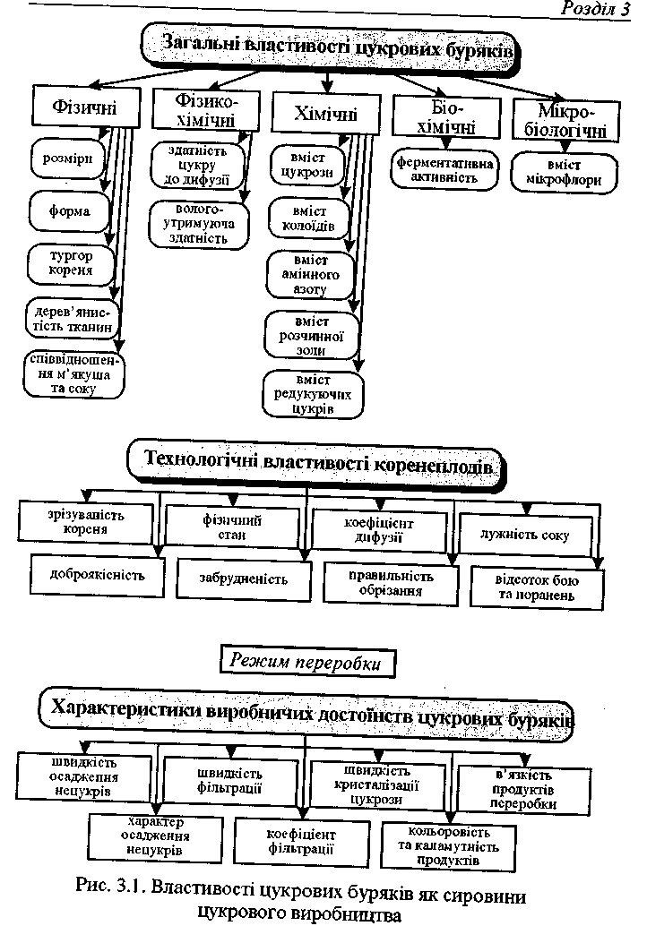

Отже, структура м'якуша, його дерев'янистість визначають зрізуваність кореня, еластичність та стисливість стружки.
Доброякісність коренеплодів (отже, й чистота бурякового соку) залежить від співвідношення концентрації цукрози до всіх сухих речовин у продукті.
Фізичний стан кореня визначають наявністю нормального тур-гора та відсутністю захворювань.
Коефіцієнт дифузії, або здатність віддавати цукрозу, у здорових буряків вищий, ніж у хворих коренеплодів.
Рівень лужності соку та сиропів залежить від хімічного складу буряків. Підвищують його аміди, редукуючі речовини, магній, каль-
цій, амінокислоти; знижують — щавлева та фосфорна кислоти, пектин, білок та інші речовини.
При зниженні лужності збільшується кількість кальцієвих солей, а при підвищенні — погіршується кристалізація утфеля.
Існують такі вимоги до цукрових буряків як сировини цукробурякового виробництва:
- максимальний вміст цукрози в коренях та висока продуктивність збирання цукру з гектара;
- відсутність масової квітчастості та дерев'янистості тканин, легка зрізуваність;
- максимальне наближення форми кореня до округлої, підвищення вмісту цукру в хвостовій та головній частинах;
- мінімальна біологічна та фізіологічна активність;
- хороша водоутримуюча здатність та морозостійкість;
- стійкість до захворювань;
- доброякісність бурякового соку;
- мінімальна кількість колоїдів з максимальною коагулюючою
здатністю;
• мінімальна кількість шкідливого азоту, розчинної золи та ін-
вертного цукру. Поряд з оцінкою технологічних властивостей буряків велику увагу приділяють фізико-хімічним особливостям продуктів його переробки. Це показники виробничого достоїнства цукрових буряків: швидкість і характер осаду нецукрів при очищенні, швидкість і коефіцієнт фільтрації, швидкість кристалізації цукрози, кольоровість та каламутність продуктів, їх в 'язкість, поверхневе натягнення та ін., які залежать як від основних властивостей коренеплодів, так і від встановлених режимів переробки цукрових
буряків.
Крім цукрових буряків, існують інші джерела отримання цукрози.
Цукрова тростина відноситься до сімейства злакових. Для успішного її зростання потрібні вологий клімат, висока температура повітря, вологий, але не заболочений ґрунт. Тому тростину вирощують у тропічних країнах. Висаджену тростину після досягнення зрілості збирають, а слідом за збиранням від кореневищ починають зростати нові ростки. Таким чином, урожай знімають 4—5 років, а на окремих ділянках — до 20 років. Середній хімічний склад трос тини в %: вода — 74,5, цукроза — 12, фруктоза — 0,9, глюкоза — 0,6, клітковина та інші поліцукриди — 10, зола — 0,5, азотисті речовини — 0,4, жири та віск — 0,2, пектин — 0,2, органічні кислоти — 0,2.
Цукрове сорго — посухостійка злакова культура, яка добре розвивається у південних районах України. Максимальне накопичення цукрози у стеблах збігається з дозріванням зерна. Тому сорго дає урожай не тільки стебел, але й зерна. Кількість води у стеблах — 66 %, цукрози — 11 %, редукуючих цукрів — 3 %, клітковини — 7 %, крохмалю — 5 %, білку — 3 %, камеді — 3 %, пектинових речовин — близько 1 %, зольних елементів — також близько 1 %.
Цукровий клен поширений у США, Канаді, деякі його види ростуть в Україні та на Кавказі. Кленовий сік добувають під час весняного руху соків (з лютого до квітня). Для добування соку в дереві просвердлюють отвір діаметром 10—12 мм та глибиною ЗО—40 мм і вставляють в нього трубочки. Збір соку триває ЗО—40 днів. Одне дерево дає 45—90 л соку.
2. ТЕХНОЛОГІЧНА СХЕМА ВИРОБНИЦТВА ЦУКРУ
Технологічна схема переробки цукрових буряків наведена на рисунку 3.3. На бурякоприймальному пункті приймання цукрових буряків здійснюють відповідно до певних вимог (табл. 3.1.).
До загальної забрудненості буряків відносять землю, камені, сухе листя, бур'яни, побічні корінці та хвостики діаметром менше 1 см, зелену масу. Підв'ялими коренеплодами вважають ті, у яких знижений тургор, порушені природна твердість та крихкість, хвостики згинаються без відломлювання.
Якість буряків у кагатах залежить не тільки від їх початкового стану, але й від умов зберігання. Оптимальними при зберіганні буряків вважають: температуру 0—2°С, відносну вологість повітря в кагатах — 90—95 %, вміст кисню — 18—20 %, вміст діоксиду вуглеводу — 0,18—0,20 %.
Для запобігання підморожування буряків бокові поверхні кага-тів середнього та тривалого термінів зберігання вкривають теплоізоляційними матеріалами. Підморожені буряки непридатні для зберігання, оскільки при відтаванні вони швидко загнивають і погано переробляються.
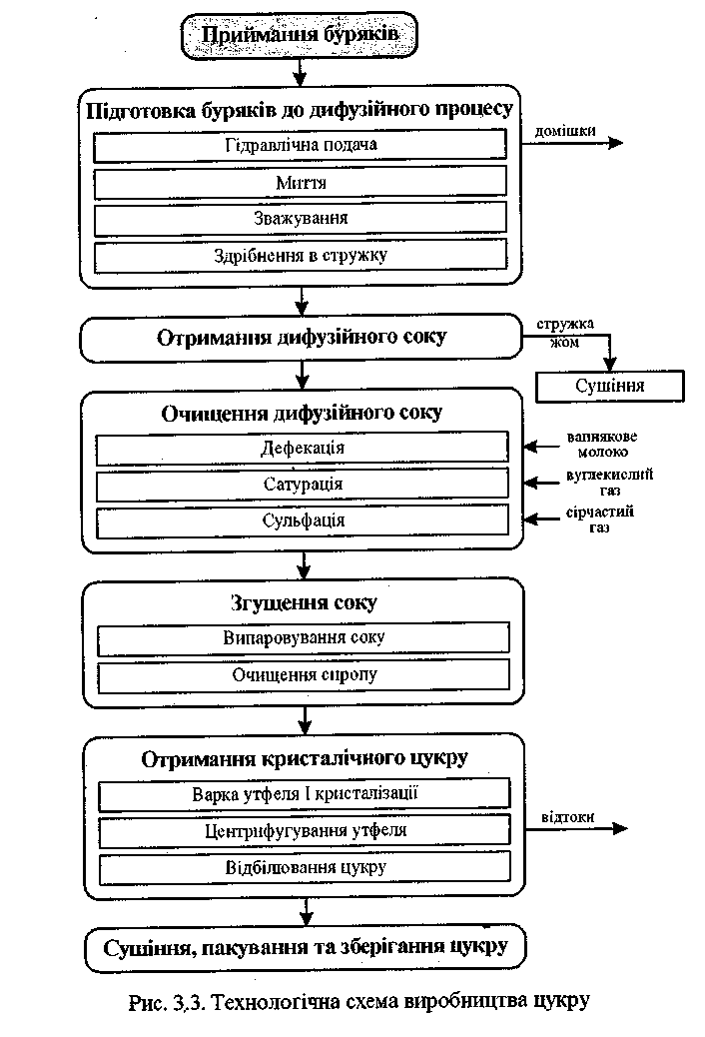

У процесі зберігання буряк дихає як аеробно, так і анаеробно. На процес дихання витрачаються запаси власних поживних речовин (в основному — цукор). Найбільш важливим показником, що характеризує втрати вуглеводів, є інтенсивність дихання (кількість діо-ксиду вуглеводу, що виділяється на одиницю сухої речовини за одиницю часу, наприклад 1 мл С0₂ на 2 кг буряків за 1 годину).

На інтенсивність дихання впливають:
- температура повітря (з її підвищенням дихання прискорюється);
- відносна вологість повітря (чим вище цей показник, тим інтенсивніше дихання коренеплодів);
- газовий склад навколишнього середовища (присутність кисню стимулює аеробне дихання, а накопичення вуглекислого газу сприяє анаеробному диханню);
- розмір коренеплодів і питома площина їхніх поверхонь (чим вони більші, тим активніше дихання);
- фізичний стан коренеплодів (у здорових інтенсивність дихання менше);
- наявність механічних ушкоджень (вони посилюють дихання);
- хімічний склад коренеплодів та ін.
Буряки, що надходять на цукровий завод з полів або бурякоприй-мальних пунктів, вивантажують у бурячну або на сплавний майданчик, які призначені для безперервного постачання виробництва буряком і створення одно-дводобового запасу.
Підготовка буряків до дифузійного процесу
Цей етап включає такі технологічні операції: гідравлічну подачу, миття, зважування буряків, здрібнення в стружку.
Гідравлічна подача. Подачу буряків з бурячної на завод здійснюють по похилому жолобу гідравлічного транспортера водним потоком. Таким чином, буряк вже при подачі зазнає часткового миття та відділення від домішок. Для цього гідротранспортер забезпечений спеціальними пристроями: гичко-, соломо-, піско- та камене-уловлювачами.
А щоб на дні гідротранспортера не осідав пісок, воду в тракт
подають постійно.
Миття. Миття буряків відбувається в кулачкових (з низьким рівнем води, з високим рівнем води, комбінованих) або в барабанних бурякомийках.
Кулачкова бурякомийка має дві частини — миючу, яка включає корпус та вал, що обертається, із закріпленими на ньому дерев'яними кулачками, а також викидаючу частину, забезпечену валом з ковшами.
Барабанна бурякомийка являє собою горизонтальний барабан, що обертається, із завантажувальним та вивантажувальним конусами. Всередині барабана закріплені перфоровані витки для переміщення буряків, а також перфорована труба для подачі мийної
води.
Домивання буряків на багатьох заводах в останні роки здійснюють за допомогою ванн зі шнековими транспортерами та сітчастими уловлювачами домішок.
У процесі транспортування буряків на завод та під час миття їх утворюється велика кількість уламків, які використовують залежно
від їх розмірів:
- уламки, більші 10 мм, використовують в основному виробництві, застосовуючи операції по їх уловлюванню та сортуванню;
- уламки буряків розміром до 10 мм направляють для згодовування худобі.
Зважування. Підготовлені до переробки буряки зважують на автоматичних порційних вагах. Показник цієї ваги служить основою всього хіміко-технологічного обліку на заводі. Наприклад, при відомій масі та цукристості буряків визначають кількість цукрози, що надійшла з буряком на завод.

Здрібнення буряків. Буряковий сік вичавлюють дифузійним способом (екстракцією). Для більш повного переходу цукру у воду в процесі дифузії буряк ріжуть у стружку, щоб зруйнувати стінки клітин, в яких міститься буряковий сік.
Для отримання бурякової стружки застосовують різальні машини — бурякорізки.
За конструкцією бурякорізки бувають відцентрові, дискові та барабанні. Найбільше поширення мають відцентрові бурякорізки. У відцентрових бурякорізках буряки потрапляють у простір, де обертається ротор, притискуються за рахунок відцентрової сили до ножів, встановлених у вирізках вертикального циліндричного корпуса, та ріжуться в стружку. Ножі закріплені нерухомо, їх можна замінити, не зупиняючи бурякорізки. У дискових машинах рухаються саме ножі, закріплені на горизонтальному диску, що обертається, а буряк лежить на диску нерухомо. У барабанних машинах ножі закріплені на стінках горизонтального барабана, що обертається, буряки знаходяться всередині барабана і утримуються від обертання спеціальним пристосуванням (притиском).
Геометричну форму буряковій стружці задають залежно від якості буряка та типу дифузійних апаратів, що використовуються в технологічному процесі. На дрібну ромбоподібну або квадратну стружку ріжуть здорові, непідв'ялі буряки. Товсту ромбоподібну, квадратну або пластовидну стружку отримують з підморожених, підгнилих буряків. При різанні буряків у стружку до 10 % рослинних клітин розриваються безпосередньо ножами, 20—30 % клітин у прилеглих шарах роздавлюються. Буряковий сік з цих клітин легко вимивається в дифузійному апараті. З неушкоджених клітин сік вичавлюють дифузією через стінки після денатурації білків протот плазми в клітинах.
Отримання дифузійного соку
Мета цього технологічного процесу — вилучення з бурякової стружки максимальної кількості цукрози. Для цього стружку обробляють протитоком у воді при температурі 70—75°С. Внаслідок такого впливу протоплазма в клітинах денатурує, практично вся цукроза та деяка частина розчинених нецукрів через стінки клітин переходять (дифундують) у воду. Суміш бурякового соку та води
називають дифузійним соком. Зі 100 кг стружки відбирають 115— 130 кг соку. Тривалість дифундування становить 70—80 хв.
Дифузійний сік отримують у безперервно діючих протиточних дифузійних апаратах. Схематично процес можна подати так: з одного кінця в апарат подається стружка, а з іншого — вода, які рухаються назустріч один одному. В усіх частинах апарата дифузія йде інтенсивно, бо всюди зберігається різниця концентрації (вміст цукру в свіжій стружці вище, ніж кінцева концентрація його в дифузійному соку, а цукор у жомі навіть при його низькому вмісті здатний вимиватися знову чистою водою, що надходить). Процес дифузії закінчується тоді, коли концентрація цукру в стружці та у воді стає приблизно однаковою.
Найбільш поширеними типами дифузійних установок є колонні та коритні. Колонні дифузійні апарати займають порівняно малі площі, але їх висота досягає 20 м. Окрім того, колонні дифузійні апарати, на відміну від коритних, мають велику кількість допоміжного обладнання, до якого відноситься ошпарювач, насос сокостру-жкової суміші, підігрівачі баштового потоку.
На відміну від колонних коритні дифузійні апарати мають тільки парові камери, які забезпечують оптимальний температурний режим сокостружкової суміші в апараті.
Менш поширені на цукрових заводах ротаційні апарати, оскільки мають ряд конструктивних і технологічних недоліків та ускладнений ремонт. Серед апаратів інших країн застосовують апарати типу Ольє (Франція) та Йот (Угорщина).
Отримання дифузійного соку в колонному дифузійному апараті відбувається так. Бурякова стружка від бурякорізок стрічковим конвеєром подається в ошпарювач. Там вона зазнає ошпарення заздалегідь нагрітим соком з метою руйнування клітин, не ушкоджених ножами бурякорізок. Сокостружкова суміш, що залишилася, з ош-парювача насосом подається в нижню частину вежі апарата. Трубо-вал з насадженими на нього лопатями підіймає суміш, назустріч якій подається вода, що вимиває цукор.
Частина соку з вежі відбирається у підігрівачі, а потім подається на ошпарення свіжої бурякової стружки. Проходячи до верху колони, стружка досягає практично повного висолодження. Вміст у ній цукру становить не більш 1 % до ваги буряків (при середній цукристості бурякової стружки 16—18 %). Висолоджену стружку (жом) піддають віджиму. Жомопресову воду повертають на дифузію, віджатий жом транспортують конвеєрами у жомосховище.
Дифузійний апарат «Йот» являє собою У-подібний корпус прямокутного перетину. Такого типу апарати застосовують головним чином на цукрових заводах малої потужності. Бурякова стружка до апарата подається грабельним конвеєром. Ошпарювання бурякової стружки здійснюють безпосередньо в апараті нагрітим соком. Відбирають сік на очищення після ошпарення, тобто тоді, коли концентрація цукру в соці найвища.
Подачу поживної води здійснюють у верхній частині, протилежній гілці апарата по протитоку. Потім подають жомопресову воду, яка має деяку кількість цукру. Для транспортування бурякової стружки в дифузійному апараті закріплені рами на ланцюгах. Вивантаження висолодженої стружки відбувається у верхній частині апарата на протилежному боці від подачі стружки на ділянці, де подається поживна вода, тобто там, де бурякова стружка майже повністю висолоджена.
Висолоджена стружка (жом) надходить на жомовіджимні преси. Віджатий жом з вологістю 13—14 % транспортують у жомосховище, а жомопресову воду спрямовують на дифузію з метою повернення на виробництво цукру після віджиму жома.
На стадії вичавлення дифузійного соку можливе газоутворення, викликане життєдіяльністю мікроорганізмів, що потрапили на дифузію разом зі стружкою внаслідок поганого миття буряків, а також разом з поживною водою.
Для боротьби з газоутворенням необхідно:
а) стежити, щоб буряки добре відмивалися від бруду на бурякомийці;
б) дезінфікувати стружку формаліном при переробці ушкодженого коріння буряків;
в) зменшувати час знаходження сокостружкової суміші в дифузійних апаратах;
г) знижувати температуру дифузії.
Очищення дифузійного соку
Дифузійний сік являє собою полікомпонентну систему, в якій міститься 16—17 % сухих речовин, з них 14—15 % цукрози і 2 % нецукрів (розчинні білкові, пектинові речовини та продукти їх роз-
паду, редукуючі цукри, амінокислоти, слабкі азотисті основи, солі органічних та неорганічних кислот). Окрім того, в соці міститься 1,5—3 г/л мезги. Сік має чорний колір, кислу реакцію (рН становить 6,0—6,5), містить клаптики клітинних тканин, пластівці зкоагу-льованого білка, розчинних нецукрів, які перешкоджають отриманню кристалічної цукрози та збільшують втрати цукрози з мелясою. Тому потрібне очищення соку здійснюють у кілька етапів:
- обробка вапном (дефекація);
- видалення надлишку вапна діоксидом вуглеводу (сатурація з фільтруванням);
• знебарвлення та обеззараження соку (сульфітація). Структурна схема очищення соку подана на рис. 3.4.
Дефекація соку. Обробляють сік у дві стадії. На першій стадії (переддефекація) відбувається:
- нейтралізація фосфорної, щавелевої, оксилимонної, лимонної, винної та інших кислот та їх осадження у вигляді нерозчинних солей кальцію;
- коагулювання білків, сапонінів та фарбувальних речовин дифузійного соку.
Найбільш щільний осад та найбільш прозорий розчин відбуваються при рН 11 та вмісті вапна 0,2—0,3 % до маси перероблених
буряків.
Тривалість переддефекації становить 4 хвилини, обробка ведеться при температурі 88—90°С. Дифузійний сік обробляють вапном у вигляді вапнякового молока Са(ОН)₂.
При випалюванні вапнякового каменя або крейди в особливих печах СаС0₃ розкладається на складові частини з утворенням оксиду кальцію та вуглекислого газу за рівнянням: С0₃ = СаО + СО_{г} Як СаО, так і С0₂ використовують для очищення соку.
На основній стадії сік ще раз обробляють вапняковим молоком (2,5 % до маси перероблених буряків). При цьому йде:
- подальше розкладання амідів кислот, редукуючих та пектинових речовин;
- омилення жирів;
• створення надлишку вапна для першої сатурації.
Температура — 88—90°С, тривалість — 10 хв.
Першу сатурацію проводять,в протитечії при температурі 80— 85°С протягом 10 хвилин.
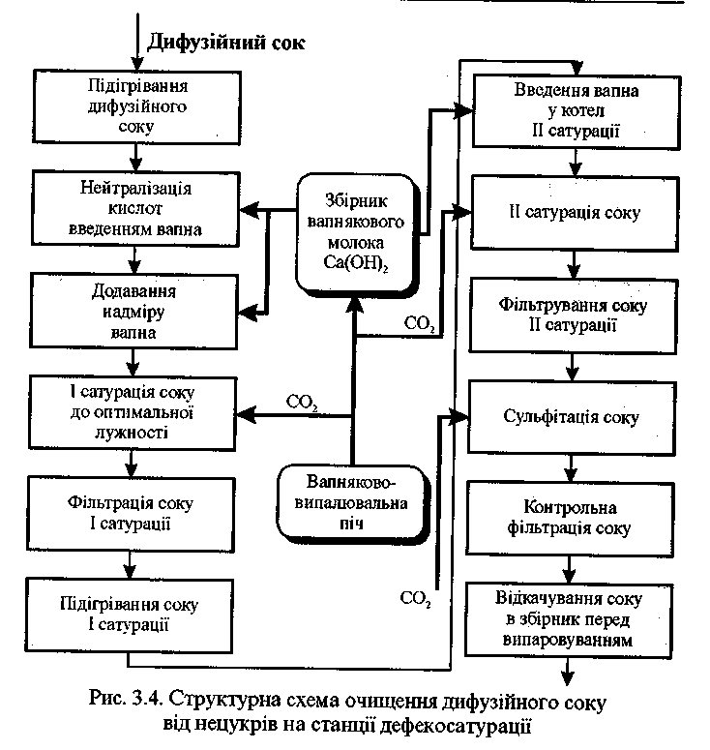
Під час другої сатурації відбувається додаткове фізико-хімічне очищення соку внаслідок адсорбції на поверхні часток СаС0₃ солей кальцію, поверхнево-активних речовин та інших нецукрів. Сік знову фільтрують. Другу сатурацію ведуть при температурі кипіння соку 101—102°С протягом 10 хвилин.

Першу сатурацію проводять в одноступінчастих або двоступінчастих протиточних сатураторах.
Одноступінчастий сатуратор являє собою вертикальну циліндричну посудину, що розширюється у верхній частині (для уловлюван-
ня піни, яка утворюється протягом сатурації). Дефекований сік надходить зверху на розподільну тарілку, а сатураційний газ нагнітають компресором знизу. Відсатурований сік ділять на дві частини: одна повертається на переддефекацію (якщо це передбачено схемою очищення соку), а інша йде на фільтрування та подальшу переробку.
У модернізованому двоступінчастому сатураторі дефекований сік, що надходить, інтенсивно змішується з сатураційним газом, що виходить під тиском з газорозподільчих труб барботера (перший рівень сатурації); при цьому створюються сприятливі умови для швидкого отримання дрібнокристалічного карбонату кальцію. Далі сік із клаптиками осаду, що утворилися, переливається у зовнішній простір між корпусом та трубою, опускаючись вниз, продовжує сатуруватися газом з барботера (другий рівень сатурації).
Двостадійна сатурація дає можливість досягти більш високого адсорбційного очищення соку, отримати компактні агломеративно стійкі частки осаду, які добре відділяються відстоюванням або фільтруванням, а також додатково використати частину С0₂ з сатураційного газу, що відпрацював.
Для відділення осаду з соку першої сатурації його піддають або відстоюванню та фільтруванню згущеної частини соку, або згущенню суспензії в листових фільтрах, а потім фільтруванню у вакуум-фільтрах.
Фільтрацією називають процес відділення рідини від суспендованих у ній частинок за допомогою пористих перегородок.
Перша порція соку, що фільтрується, завжди містить деяку кількість суспендованих частинок, які пройшли крізь порівняно великі отвори тканини фільтра. Отриманий шар осаду на тканині є фільтруючою перегородкою, через яку відбувається більш тонке фільтрування наступних порцій соку.
Із збільшенням товщини шару осаду якість фільтрації поліпшується, але при цьому значно зростає тиск на фільтри та зменшується швидкість фільтрації.
Зі зростанням тиску соку на фільтри до певного рівня (3—4 атм) швидкість фільтрування росте. При подальшому збільшенні тиску осад ущільнюється настільки, що швидкість фільтрації зменшується, незабаром фільтрація припиняється зовсім.
Успішно застосовують на цукрових заводах компактний гравітаційний відстійник-освітлювач з фільтруючим шаром осаду, який рацює в режимі горизонтального потоку з одноступінчастим осадженням. Тут в одному ярусі поєднані процеси освітлення, згущення та ущільнення осаду.
Процес освітлення у відстійнику-освітлювачі умовно розділений на чотири зони:
- — зона розподілу соку (під дією поперечного потоку);
- — зона відстоювання (під дією гравітаційних сил) та фільтру-
вання осаду у суспендованому шарі;
- — зона освітленої фази;
- — зона ущільнення осаду.
Таке поєднання процесів дозволяє скоротити тривалість відстоювання у 3—4 рази у порівнянні з багатоярусним відстійником, виключити контрольне фільтрування декантату та підвищити якість соку першої сатурації.
Більш ефективним способом згущення суспензії соку першої сатурації є фільтрування його в листових фільтрах-згущувачах періодичної дії, які саморозвантажуються. Видалення осаду в листових фільтрах відбувається під тиском стовпа рідини, внаслідок чого швидкість згущення осаду значно вище в порівнянні з відстійниками. Тривалість фільтрування скорочується до 10—12 хвилин, якість соку вища, ніж після фільтрування у відстійниках.
Сік другої сатурації в розчині містить невелику кількість карбонату калію та натрію, солей кальцію, цукрозу, а в осаду — СаС0₃ з адсорбованими нецукрами. Для його фільтрації застосовують листові фільтри, фільтри з відцентровим вивантаженням осаду та дискові фільтри.
Сульфітація. Для знебарвлення забарвлюючих речовин, зменшення в'язкості та стерилізації соку його обробляють сірчастим газом (80₂). Цю стадія називають сульфітацією. Газ (80₂), що подається, реагує з водою дифузійного соку з утворенням сірчастої кислоти Н₂80₃, яка:
- відновлює забарвлені речовини соку до безбарвних з'єднань (ефект знебарвлення соку);
- взаємодіє з К₂С0₃, що міститься в соку і має лужну реакцію, з утворенням нейтрального сульфату калію К₂С0₃; при цьому знижується лужність соку, що полегшує процес кристалізації цукрози, знижуючи її втрати з мелясою.
Внаслідок сульфітації також знижується в'язкість соку, відбувається його обеззаражування.
Витрата сірки на сульфітацію соку та сиропу становить 0,025 % до маси буряка. Вміст 80₂ в сірчастому газі — 12—14 %.
Сульфітацію проводять в рідинно-струминних сульфітаторах. Сульфітатор складається з циліндричного корпуса, до якого зверху прикріплений сепаратор, призначений для відділення рідини від відпрацьованого газу. В камеру змішування під тиском надходить продукт (сік, сироп) та розпиляється там, створюючи розрідження. Під дією цього розрідження в камеру засмоктується сульфітаційний газ та змішується з продуктом. Задане значення рН продукту, що виходить з сульфітатора, підтримують автоматично шляхом зміни міри подачі сульфітаційного газу, яку регулюють заслінкою на трубопроводі.
Згущення соку
Для підвищення вмісту сухих речовин у продукті сік випаровують. Випаровування проводять з мінімальними витратами тепла та змінами соку. Очищений сік містить 14—15 % сухих речовин, а внаслідок випаровування їх вміст підвищується до 65 %.

Випаровування соку. Випаровування соку здійснюють у випарних установках з багаторазовим використанням пари. Випарні апарати працюють безперервно, тобто в них весь час надходить рідкий сік на випаровування та безперервно відводиться густий сік, який називають сиропом.
За важливістю функцій, що виконуються, випарна установка займає центральне місце в технологічній та тепловій схемах заводу. Від її роботи залежать продуктивність заводу, витрати палива, витрати й якість цукру.
Випарні станції бувають таких типів:
- трикорпусні під тиском;
- п'ятикорпусні з нульовим корпусом;
- чотирикорпусні з концентратором під погіршеним вакуумом;
- п'ятикорпусні з підвищеним температурним режимом.
Найбільш поширеною є випарна станція чотирикорпусна з концентратором під погіршеним вакуумом. Перші три корпуси працюють під тиском, а останній (IV) та концентратор — під розрідженням.
Відфільтрований та очищений сік, що надходить на випаровування, повинен бути прозорим, мати солом'яно-жовтий колір та вміст сухих речовин в межах 14—16 %.
Сік перед випаровуванням підігрівають у трьох групах підігрі-вачів, сполучених послідовно, та подають у перший корпус випарної станції. Перша група підігрівачів підігрівається гострою парою другого корпусу випарки, друга — гострою парою першого корпусу, а третя — ретурною парою. Сік перед надходженням у перший корпус випарки нагрівають до температури, яка на 3—5°С вище температури соку в апараті.
Під різницею тиску сік послідовно переходить з корпуса в корпус, концентрація сухих речовин у ньому підвищується від 13—14 % до 63—65 %.
Розрідження в останньому корпусі та концентраторі, а також видалення із системи газів, що не конденсуються, здійснюють за допомогою двоступінчастої вакуум-конденсаційноіустановки. Знизу до неї надходить повторна пара, а зверху — холодна вода. При контакті з водою пара конденсується, створюючи в апараті сильне розрідження.
Внаслідок цього концентрований розчин цукру в апараті кипить при температурі не вище 90°С. Ця умова дуже важлива для запобігання пригоряння цукру.
Сироп з концентратора піддають сульфітуванню разом з кле-ровкою жовтого цукру, фільтрують і потім викачують на збірники перед вакуум-апаратами.
У процесі випаровування соку мають місце реакції, пов'язані з виділенням аміаку, зниженням лужності, осадженням деяких солей на поверхні нагріву та зростанням кольоровості внаслідок часткової карамелізації цукру.
Зниження лужності при випаровуванні спостерігається внаслідок розкладання амідів, які мають лужне середовище. Через наявність у буряках підвищеної кількості амідів іноді штучно збільшують кінцеву лужність соку II сатурації додаванням вапна (ТЧа^О^.
Зниження лужності не закінчують на випаровуванні, а продовжують у вакуум-апаратах. Тому дуже важливо при обробці соків на сатурації, під час якої різко знижується лужність, залишати достатній запас лужності, враховуючи подальше її зниження при випаровуванні та під час обробки на вакуум-апаратах.
Величина лужності має бути такою, щоб навіть кінцеві продукти цукробурякового виробництва (утфель та відтоки після фуговки ут-фелів) були хоч би нейтральними або слаболужними (рН 7,2). Відсут-
ність лужності в продуктах цукробурякового виробництва призводить до освітлення інвертного цукру. Відсутність лужності в продуктах впливає на роботу вакуум-апаратів: кристали цукру ростуть дуже повільно або зовсім не ростуть і набувають невластивої форми.
Очищення сиропу. При згущенні соку випаровуванням частина нецукрів випадає в осад, збільшується кольоровість та концентрація редукуючих речовин, що викликає необхідність сульфітації та фільтрації сиропу перед уварюванням.
Очищення сиропу здійснюють головним чином до часткового знебарвлення його сульфітацією, тобто обробкою сірчастим газом (80₂). Сироп разом з клеровкою жовтого цукру нагрівають до температури 85°С, сульфітують до рН 7,5—8,0 та фільтрують.
Практично на всіх цукрових заводах фільтрацію сиропу з клеровкою проводять на механічних (мішкових) фільтрах. Застосування мішкових фільтрів викликане тим, що в сиропі з клеровкою знаходиться значно менша кількість осаду, ніж у соці після сатурації, та немає ніякої необхідності проводити фільтрацію при великому тиску, тобто із застосуванням насосів.
За типовою схемою сироп з клеровкою після сульфітації фільтрують через фільтр-преси, в які заздалегідь наносять шар кізельгура (мінерального порошку, що складається головним чином з аморфного кремнезему). Витрати кізельгуру на очищення сиропу становлять 20 кг на 100 т буряків, що переробляють.
Відпрацьований кізельгур промивають через фільтр нагрітою (аміачною) водою та виводять із заводу. Застосування кізельгуру забезпечує отримання прозорого сиропу високої якості.
Сироп, який надходить на кристалізацію, повинен мати приблизно такий склад: сухих речовини 62—65 %, цукру 58—59 %, нецукрів 4—5 %, доброякісність 91—93 од., лужність 0,005 %, кольоровість 15—20 од.
Отримання кристалічного цукру
Отримання кристалічного цукру з соку відбувається в кілька етапів. Спочатку його уварюють у вакуум-апараті до вмісту сухих речовин 92,5—93,5 %. При цьому частина цукрози викристалізовується, утворюючи суміш кристалів та міжкристального розчину.
При центрифугуванні кристали цукру відділяють від розчину. Для видалення жовтого забарвлення цукру проводять відбілювання цукру-піску гарячою водою. Сиропи, отримані після центрифугування та відбілювання, знову уварюють до утфєля і отримують цукор II кристалізації.
Для того, щоб максимально вичавити цукор, що міститься у цукрових буряках, при мінімальних витратах палива, кристалізацію цукрози ведуть багато разів за двокристалізаційною схемою, найчастіше — за трикристалізаційною схемою продуктового відділення.
Варка утфелів. Призначенням уварювання є виділення цукрози з розчину у вигляді кристалів та отримання суміші кристалів та міжкристального розчину (так званого утфєля І кристалізації). Цикл варіння можна розділити на чотири періоди: згущення до освітлення кристалів, утворення кристалів, їх нарощування, уварювання та спуск утфєля.
Варка утфєля відбувається у варильно-кристалізаційному відділенні. Виділення цукрози з розчину кристалізацією проводять на 2 або 3 рівнях. На першому рівні, коли вміст кристалів цукру досягає приблизно половини (за масою) та утфель стає в'язким і малорухомим, кристали відділяють, а міжкристальний розчин знову згущують до перенасичення на другому рівні та викристалізовують іншу цукрозу.
На останньому (другому або третьому) рівні кристалізації^ цукрозу викристалізовують, підтримуючи необхідне її перенасичення:
- спочатку випаровуванням води у вакуум-апараті;
- потім охолоджуванням утфєля в утфелемішалках-кристалізато-рах.
Кристалізацію проводять при низьких температурах кипіння цукрових розчинів (не вище 80°С), яких досягають створенням глибокого розрідження у вакуум-апаратах, де уварюють утфель. Завдяки цьому забезпечують мінімальне розкладання цукрози та слабке наростання кольоровості.
Процес кристалізації цукру складається з двох основних фаз: перша — уварювання сиропу до появи центрів кристалізації; друга — нарощування кристалів, які з'явилися завдяки безперервним підкачкам сиропу та подальшому випаровуванню води з нових порцій сиропу.
Для запобігання надмірного пересичення перед заведенням кристалів (тобто перед утворенням центрів кристалізації) в апарат че-
рез пробний кран вводять незначну кількість цукрової пудри (приблизно 100 г). Пудра має бути однорідною та дуже дрібною (у вигляді пилу). Заведення центрів кристалізації за допомогою цукрової пудри дає можливість отримати однорідні за розмірами кристали.
При нормальному вакуумі та температурі після введення в апарат пудри негайно виникають кристалічні центри. Як тільки їх кількість наближається до оптимальної, в апарат вводять більш часті, але невеликі підкачки свіжого сиропу. Цим запобігають випаданню додаткових кристалів, а раніше отримані швидко нарощують.
Третій період варки починають із нарощування освітлених кристалів у режимі постійних підкачок сиропу, не допускаючи великого пересичення міжкристального розчину.
Утворення нових кристалів нарівні з нарощуванням початкових приводить до появи так званого «борошна». Отримання такого утфєля сприяє значному погіршенню фуговки.
За умови постійності густини сиропу в збірниках перед вакуум-апаратами нарощування кристалів можна провести не окремими малими частими підкачками, а постійною безперервною підкачкою шляхом відкриття вентиля на 1/4 або 1/2 оберта. У випадку, коли доброякісність міжкристалевої патоки в апараті наближається до доброякісності білої патоки, введення сиропу в апарат припиняють та починають підкачування заздалегідь нагрітої білої патоки (другий відтік після відбілювання цукру).
Після білої патоки в апарат іноді вводять зелену патоку (перший відтік після відбілювання — його доброякісність нижча, ніж у білої патоки). Введення зеленої патоки в апарат проводять, як правило, на початку виробничого сезону цукроваріння. Надмірна кількість зеленої патоки може призвести до погіршення якості білого цукру.
Четвертий період варки — згущення перед спуском — починають після того, коли введено необхідну кількість патоки та утфель уварено до оптимальної густини.
При закритому набірному вентилі утфель уварюють до вмісту сухих речовин 92,5—93 %. Після досягнення необхідної густини утфєля апарат готують до спуску. Спуск утфєля проводять у такому порядку.
На початку у вакуум-апарат припиняють подачу пари закриттям парових вентилів. Потім закривають повітряний вентиль, тобто
апарат відключають від вакуумної системи. Однак в апараті ще залишається вакуум. Для створення тиску за допомогою спеціального вентиля вводять повітря. Тільки після цього відкривають спускний шибер, і утфель повільно виходить в приймальну утфелемішалку.
Тривалість окремих операцій при уварюванні утфеля І продукту наведено в таблиці 3.2.
Після спуску утфеля апарат пропарюють з метою видалення залишкового утфеля на верхніх трубних ґратах та стінках апарата. Отриману при цьому суміш залишків утфеля і конденсату направляють у клеровочний казан.
Центрифугування утфеля. Утфель являє собою двофазну в'язку масу з вмістом 45—60 % кристалів цукру, а інше — міжкриста-левий розчин.
Щоб отримати кристалічний цукор, тверду фазу відділяють від рідкої механічним способом на центрифугах. Називають цей процес центрифугуванням (фуговкою). Відцентрова сила, що виникає при обертанні ротора центрифуги з утфелем, у багато разів більше сили важіння, тому розділення твердої та рідкої фаз відбувається дуже швидко.
У цукробуряковому виробництві найбільше поширення мають автоматизовані фільтруючі центрифуги періодичної дії з механічним вивантажувачем цукру. Утфель, завантажений в перфорований барабан з двома рядами сит (підкладкове та штамповане), обертається з коловою швидкістю 50—60 м/с. У цикл роботи центрифуги входять шість операцій: пуск центрифуги в хід та завантаження в неї утфеля; відділення міжкристалевої патоки; відбілювання утфеля водою; гальмування; вивантаження цукру; промивання та пропарювання сита. Тривалість повного циклу роботи центрифуги —
не більш 5 хвилин для утфеля І продукту, для утфеля II продукту — приблизно вдвічі більше (10 хвилин).
Центрифугуванням видаляють велику частину міжкристалевого розчину, який після центрифугування називають першим відтоком. На відміну від міжкристалевого розчину він містить небагато дрібних кристалів.
Відбілювання цукру. На кристалах цукру після центрифугування залишається тонка плівка, що надає цукру жовтого кольору. Щоб видалити її, шар цукру в центрифузі промивають артезіанською водою, нагрітою до 80—90°С, внаслідок чого утворюється другий відтік.
На промивання витрачають воду в кількості 3—3,5 % до маси утфеля. Тривалість промивання цукру звичайно становить 15—ЗО с. При промиванні цукру утфеля І кристалізації гарячою водою розчиняється значна кількість кристалічного цукру. Тому частину води, яку використовують для промивання, замінюють цукровим розчином (сиропом з випарної установки, відтоками і т. п.).
Найбільш доцільною є комбінована схема промивання цукру розбавленим до 70—74 % сухих речовин та нагрітим до 75—80°С другим відтоком утфеля І кристалізації, а потім гарячою водою.
Раціональною є трикристалізаційна схема продуктового відділення (рис. 3.5). Трипродуктову схему кристалізації застосовують при доброякісності дифузійного соку понад 86 одиниць. Якщо доброякісність дифузійного соку низька (нижче 86 одиниць), застосовують двопродуктову схему кристалізації, оскільки варка III продукту буде дуже тривалою.
Сушіння, панування та зберігання цукру
Вологість вивантаженого з центрифуги цукру коливається в межах 0,5—1,5 %, а температура — 70—80°С. Такий цукор необхідно сушити, оскільки в ньому утворюються грудки, а при транспортуванні кристали легко ушкоджуються.
Цукросушильна установка складається з двох сталевих барабанів, що похило обертаються, з лопатками всередині. Один барабан — сушильний, інший — охолоджувальний. Через багаторазове пересипання частина цукру здрібнюється, грані кристалів стираються та втрачають блиск.

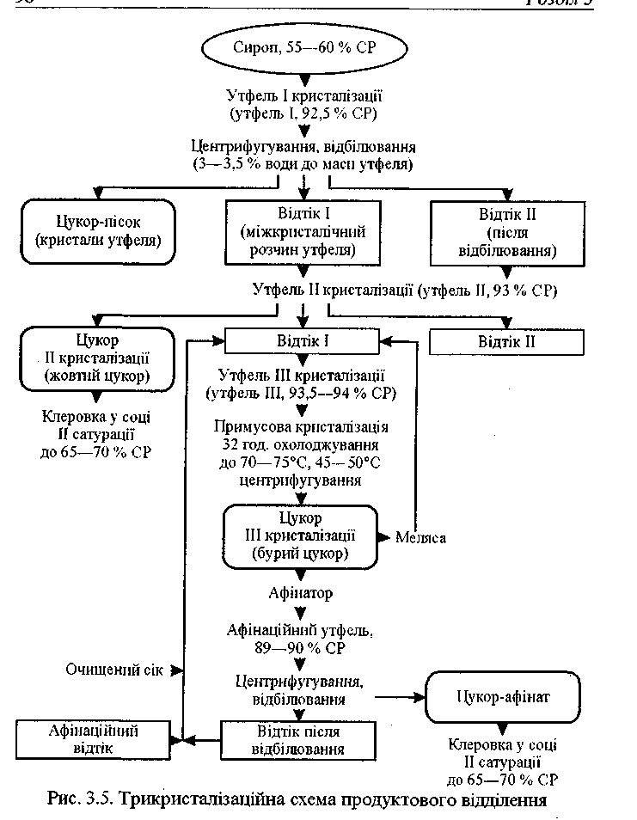

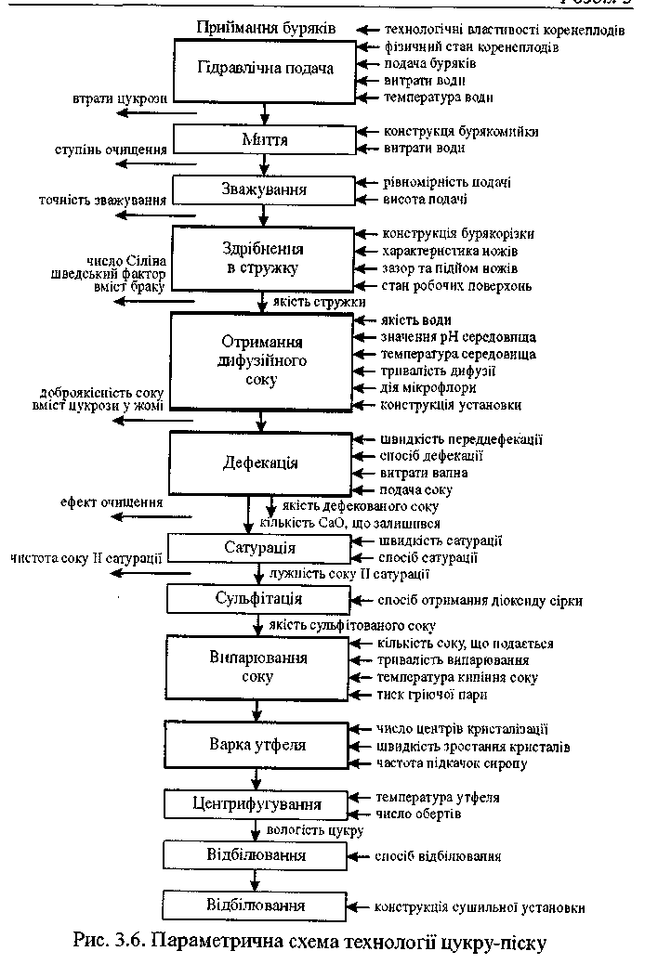
Важливою є також її форма. Так, поверхня у пластинчастої стружки більша, ніж у жолобоподібної, що дозволяє підвищити продуктивність дифузійного апарата на 10—15 %. До того ж в останньої більший периметр стружки, а тому продуктивність бурякорізок знижується на ЗО—40 %.

Якість стружки залежить від таких факторів, як:
- конструктивні особливості ріжучого обладнання (у відцентровій бурякорізці стружка в зоні верхніх ножів набуває високої якості; на нижніх ножах через недостатнє ущільнення буряків стружка має більш низьку якість; для компенсації цього недоліку регулюють швидкість різання від 4 до 8 м/с);
- робоча характеристика ножів (безреберними ножами ріжуть коренеплоди з підвищеним вмістом рослинних домішок; ножі з меншим кроком (6; 7; 8,25; 9 мм) призначені для переробки буряків нормальної якості, а з великим кроком (10; 12 мм) — для підгнилих, волокнистих, квітушних буряків);
- піднімання ножів та зазор між ними (якісну стружку отримують при підніманні ножів на 3—3,5 мм та із зазором 4—7 мм; якщо переробляють волокнисті буряки, зазор збільшують до 8—12 мм);
- стан робочих поверхонь (повинні бути чистими, гладенькими, без виступів, западин, тріщин ).
Стружка високої якості повинна відповідати таким вимогам:
- мати високу питому площу поверхні;
- мати високу міцність на розривання, вигин та зминання;
- характеризуватися достатньою проникненістю протягом усього процесу екстракції;

- мати просту геометричну форму поперечного перетину. Оцінюють якість стружки за такими показниками:
- числом Сіліна (ЧС) (довжина 100 г стружки в метрах);

- шведським фактором (ШФ) (відношення маси стружки довжиною 5 см та більше до маси стружки довжиною менше 1 см);
- вміст у стружці браку (нерозрізані гребінці, стружка коротша 1 см або тонка, серпанкова).
У стружці необхідної якості ЧС знаходиться у межах 9—15 м, ШФ — не менше 8. Більш тонка стружка швидко здрібнюється в процесі дифузії та перетворюється в мезгу, яка погіршує прони-кненість маси стружки для соку та забиває ситові поверхні.
На протікання процесу дифузії цукру у воду та отримання дифузійного соку впливають такі фактори:
- якість бурякової стружки (вона повинна мати високу активну поверхню дифузії і оптимальну товщину; тонка стружка менш пружна, легше утворює пробки, ніж товста стружка, але краще екстрагується);
- якість живильної води (застосовують чисту гарячу слабокислу воду, що не містить колоїдних речовин; до того ж на процес дифузії негативно впливає висока жорсткість води, лужність, що знижує швидкість відстоювання відсатурованого соку, збільшує об'єм фільтраційного осаду та масу колоїдних речовин, призводить до поганого пресування жому);
- температура середовища (при температурі вище за 75°С відбувається швидке набухання пектинових речовин та пружність стружки знижується, вона злипається; при температурі нижче 70°С інтенсивно розвиваються мікроорганізми, що призводить до псування стружки; в той же час при підвищенні температури — не вище 75°С — втрати цукру з жомом знижуються);
- значення рН сокостружкової суміші (бажана величина рН становить 5—5,5—6,3, що близько до рН бурякового соку стиглих здорових буряків);
- тривалість дифузії (збільшення тривалості знецукрування призводить до більш повного переходу зі стружки не тільки цукрози, але й нецукрів, зокрема, пектинових речовин; при цьому стружка розм'якшується та втрачає пружність, посилюється життєдіяльність мікроорганізмів);
- величина відбору дифузійного соку (зі збільшенням витрат свіжої води на дифузію знижуються втрати цукрози у жомі, але збільшуються витрати палива на випаровування надмірної води, зі зменшенням витрат води відбувається неповна дифузія);
- дія мікроорганізмів, які в процесі свого обміну речовин споживають цукрозу (так, якщо мікрофлора пригнічена, втрати цукрози в дифузійній установці можуть становити 0,10—0,15 % до маси буряків, а якщо активна — втрати досягають 0,30— 0,50 % та більше);
- конструктивні особливості дифузійних установок:
- у вертикальних дифузійних апаратах на кінцевих ділянках у зв'язку зі зменшенням проникненості маси стружки екстрак-
Чистота соку II сатурації залежить від якості буряків, що переробляються, технологічної схеми, режиму очищення і коливається у межах 88—93 %. Міра очищення соку II сатурації, а точніше, його лужність суттєво впливають на протікання стадії сульфітації. У недосатурованому соку є вільне вапно, яке при контакті з діокси-дом сірки дає погано розчинний сульфіт кальцію, що осідає на поверхні нагріву теплообмінників.
Для отримання оптимального ефекту сульфітації тиск продукту перед диском в сульфітаторі повинен бути не нижче 0,25 МПа. Використовують два способи отримання сульфітаційного газу — зрідженого і шляхом спалення сірки. Використання зрідженого ді-оксиду сірки дозволяє провести сульфітацію при відсутності кисню повітря, який окислює різні проміжні продукти розпаду та сприяє збільшенню кольоровості соку.
Втрати цукрози в сокоочисному відділенні становлять (у % до маси буряків): враховані (в фільтраційному осаду) — 0,10—0,15 %; невраховані — 0,05—0,10 %.
У процесі випаровування на випарних установках для отримання максимального ефекту враховують:
- якість соку, що надходить (якщо в процесі очищення в ньому повністю розклалися редукуючі цукри, то при випаровуванні різко знижується швидкість реакції утворення забарвлюючих речовин);
- кількість соку, що надходить (якщо у випаровувальну установку надходить менша кількість соку, то навіть при нормальних параметрах роботи установки концентрація сиропу, що виходить, буде вище допустимої; якщо надходить дуже багато соку, то на виході буде низькоконцентрований сироп);
- циркуляцію соку в кип'ятильних трубах (гарна циркуляція при випаровуванні соку сприяє мінімальному розкладанню цукрози при невеликій тривалості його перебування у випаровуваль-ній установці);
- висоту рівня соку в кип'ятильних трубах (підтримують на такому рівні, щоб верхні трубні грати тільки омивались киплячим соком; при зниженні заданого рівня частина труб не омивається соком, що призводить до зниження продуктивності апаратів та пригоряння цукрози на стінках труб; при підвищенні рівня соку знижується інтенсивність теплопередачі, погір-
шується циркуляція соку та стає можливим перекидання продукту в парову камеру наступного корпуса);
- температуру кипіння соку в першому корпусі обмежують 126°С (у деяких установках — 129°С), щоб уникнути пригоряння цукру та його інтенсивне розкладання;
- тиск гріючої (ретурної) пари (за основу беруть параметри повторної пари II корпусу випарної установки, якою обігрівають найбільш важливі об'єкти на заводі — вакуум-апарати; при недостатній концентрації сухих речовин у сиропі виведення на конденсатор збільшується; якщо при цьому знижується температура повторної пари II корпуса, то підвищують параметри гріючої пари);
- тривалість перебування соку у випарній установці (в середньому цей показник становить 40—60 хв.; при зростанні тривалості до 120 хв. знижуються рН та термостійкість, збільшуються кольоровість соку та втрати цукрози).
Для першого періоду варки утфелів рекомендують набирати сиропу стільки, щоб була покрита поверхня нагріву, а по мірі випаровування короткими, але більш частими підкачками не допускати оголення поверхні нагріву для запобігання пригорянню цукру.
Якість цукру, що утворюється, залежить від крупності кристалів. Чим дрібніше цукор, тим більше його поверхня і тим більше нецу-крів може на ній затримуватися. Тому білий цукор варять на середній та великий кристали, а нижчі продукти для кращого знецукру-вання — на дрібний.
Заведення кристалів має дуже важливе значення для процесу варки та якості утфелю, що отримується. Чим більше центрів кристалізації, тим дрібнішими будуть кристали цукру та навпаки.
Потрібно зазначити, що зварити великий кристал цукру значно складніше, бо треба постійно стежити за перенасиченням міжкри-сталічного сиропу та не допускати появи нових додаткових кристалів до раніше отриманих для їх нарощування.
Оскільки цукор повинен бути однорідним за розміром, то підтримка насичення міжкристалічного сиропу дуже важлива при варці утфелів. Якщо допустити при варці сиропу перенасичення значно вище за коефіцієнт 1,2—1,25, то кількість заведених кристалів буде дуже великою, а товарний цукор буде дуже дрібним.
ЛЕКЦІЯ 7
(4 години)
Технологія виробництва крохмалю.

- Сировина для виробництва крохмалю.
- Технологія отримання сирого картопляного крохмалю.
  - Особливості виробництва і споживання готової продукції. Блок-схема отримання картопляного крохмалю.
  - Машинно-апаратурна схема лінії виробництва картопляного крохмалю.
  - Стадії технологічного процесу.
- Технологія отримання сирого кукурудзяного крохмалю.
- Технологічна схема отримання сухого крохмалю.
- Отримання і використання модифікованих крохмалів.
- Отримання і використання декстринів.

Крохмаль має формулу (С₆Н₁₀О₅)_{n}, з нього одержують продукти, які широко використовують при виготовленні кондитерських виробів, глюкози, модифікованих крохмалів, патоки. Це приведені сфери використання крохмалю в самій харчовій промисловості. Однак, крохмаль знайшов застосування й в інших галузях народного господарства: у текстильній, паперовій і ряді інших. Крохмаль знаходить застосування в лабораторній практиці як індикатор у йодометричних аналізах.
Крохмаль утримується в клітинах рослинних тканин у вигляді крохмальних зерен різної форми. При одержанні сирого крохмалю основною метою є добування цих зерен і їхнє очищення від забруднень. Для цього руйнують клітинні стінки рослинної сировини, що часто досягається механічним впливом (є й інші види впливу, наприклад тепловий).
Крохмаль легко змінює фізико-хімічні властивості під дією теплової обробки, хімічних реагентів, амілолітичних ферментів. Ці процеси супроводжуються деструкцією полімерних молекул крохмалю, що складаються з амілози й амілопектину. На основі цих процесів одержують модифіковані крохмалі й інші крохмалопродукти: патока, декстрини, глюкоза.
При нагріванні у воді зерна крохмалю руйнуються з утворенням клейстеру. Клейстеризація крохмалю - складний процес, що йде в три основні стадії. Спочатку крохмальні зерна набухають, приєднуючи невелику кількість води. При підвищенні температури приєднується велика кількість води, що супроводжується сильним набряканням зерен зі збільшенням їхнього об'єму в сотні разів і підвищенням в'язкості розчину. Ця стадія незворотна. Набрякання крохмалю відбувається внаслідок розриву водневих зв'язків і гідратації макромолекул полісахаридів. На останній стадії розчинні полісахариди витягуються водою, зерна втрачають форму і перетворюються в мішечки, суспендовані в розчині.
Клейстеризація картопляного крохмалю відбувається при температурі 55-68 °С, кукурудзяного - при температурі 64-71 °С.

- Сировина для виробництва крохмалю.

Характеристика продукції, сировини і напівфабрикатів. Сировиною для виробництва картопляного крохмалю є картопля. Середній хімічний склад клубеня картоплі складає 75% води і 25% сухих речовин, з яких 18,5 % крохмалю, 2% азотистих речовин, 1% клітковини, 0,9% мінеральних речовин, 0,8% цукру, 0,2%жиру і 1,6% інших речовин (пектинові, пентозами та інш.).
Расход картофеля с крахмалистостью 14,8 % на 1 т сухих веществ крахмала составляет 7,95 т. В зависимости от качества картофельный сырой крахмал подразделяют на три сорта: I, II, III. Крахмал I и II сорта должен иметь белый однородный цвет и запах, свойственный крахмалу. Крахмал III сорта может быть сероватым, без прожилок, пятен и темных вкраплений, допускается слабый кисловатый, но не затхлый запах.
Сырой крахмал — скоропортящийся продукт, не подлежащий длительному хранению. Сырой картофельный крахмал в холодное время года хранят наливным способом или на складах, при этом емкость с осевшим крахмалом заливают чистой водой, добавляя туда около 0,05 % диоксида серы. Наиболее надежный способ хранения крахмала — в замороженном состоянии.
В производстве картофельного крахмала степень использования сырья характеризуется коэффициентом извлечения крахмала, который колеблется от 82 до 88 %. Выход крахмала зависит от содержания его в перерабатываемом картофеле и от потерь крахмала с побочными продуктами и сточными водами. Основные потери крахмала в производстве происходят с мезгой в виде связанного крахмала (около 40 %) и свободного крахмала (3...4 %), что составляет около 1,7% массы переработанного картофеля.

Крохмаль являє собою полімер глюкози (С₆Н₁₀О₅)_{n}, який утворюється в рослинах і є їх основним резервним вуглеводом. Для його промислового одержання найбільш придатні: картопля, зерна кукурудзи, пшениці, жита та інших крохмалевмісних культур.
Для промислового отримання крохмалю в якості сировини використовують рослини, в яких великий вміст крохмалю робить виробництво його економічно обґрунтованим.
В даний час основна кількість крохмалю виробляється із зерна кукурудзи, пшениці, рису та сорго, а також із картоплі. Але найбільш поширеною сировиною для виробництва крохмалю являється кукурудза та картопля. Розглянемо переваги та недоліки використання кожної із сировини. Кукурудза для виробництва крохмалю має переваги у порівнянні з картоплею, оскільки відрізняється високою транспортабельністю і краще зберігається. Це дає можливість кукурудзопереробним заводам працювати цілий рік, в той час як картоплепереробні заводи працюють тільки 3...5 місяців. Це пов’язано із сезонністю збирання врожаю сировини, а також терміном їх зберігання. Однак, одержання крохмалю з кукурудзи трохи складніше, ніж із картоплі. Пояснюється це більш складною будовою і структурою зерна кукурудзи та в ній більший вміст білка і жиру, ніж у картоплі. Проте сировина використовується у виробництві повніше, ніж під час переробки картоплі, заводи технічно краще оснащені. А також втрати сухих речовин сировини під час переробки кукурудзи значно менші, ніж під час переробки картоплі. Вихід крохмалю з 1 га картоплі і кукурудзи приблизно однаковий.
З кукурудзи вивільняти крохмаль складніше через особливості будови сировини і великий вміст у ній білка й жиру.
Картопляний крохмаль дає більш в'язкі клейстери, тому його споживча вартість вища.
Виробництво крохмалю здійснюється на єдиному в Україні Верхньо-Дніпровському крохмале-патоковому заводі, продуктивність цього заводу становить 4000 т/добу.

Показники якості сировини і готової продукції
Сухий картопляний крохмаль в ряді випадків має кращі поживні властивості, ніж кукурудзяний, оскільки він дає більш в'язкі клейстеризовані розчини. Порівняння хімічного складу картоплі і кукурудзи наведено в табл. 7.1.
Кукурудзяна патока за головними показниками, а саме: склад редукуючих речовин, зольності - не гірша за картопляну.
Крохмаль міститься у клітинах рослинних тканин і відокремлюється із них у вигляді крохмальних зерен. Крохмаль та одержані із нього продукти мають широке використання в кондитерській промисловості, у виробництві патоки і глюкози, в текстильній промисловості, паперовій, а також в багатьох інших галузях народного господарства.
Таблиця 7.1
Хімічний склад картоплі та кукурудзи
 | Вміст, % |  | Склад сухих речовин, %
Сировина | Вологи | Сухих речо- вин | Крохаль | Азотні речовини | Клітковина | Зола | Жир | Розчинні  вуглеводи | Пектин, пентозани
Картопля Кукурудза | 75  13 | 25  87 | 74  70 | 8  12 | 4  1,8 | 4  1,5 | 0,8 6,0 | 3,2  3-5 | 6  4

На переробку надходить кукурудза вологістю 13-16 %, картопля 75 %. У складі сухих речовин картоплі знаходяться крохмалю 74 %, кукурудзи - 70 % до маси сухого зерна. Ці види сировини рівноцінні за виходом у перерахуванні на сухі речовини.
Виробництво крохмалю з зернових має особливості. Через більш складну будову зерна крохмалю (рис. 7.1), виділення його з клітин вимагає додаткових операцій: замочування зерна в підкисленій воді (вміст двооксиду сірки 0,15-0,2 %), після чого проводять дроблення, відділення зародка, тонкий розмел крупок. Далі проводять процес аналогічно процесу одержання крохмалю з картоплі.

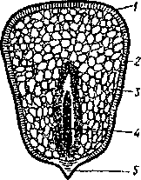
Рис. 1.1. Будова зерна кукурудзи: 1 - перикарпій;
2 -алейроновий шар;
3 -ендосперм;
4 - зародок;
5 - чохлик.

Для одержання сирого крохмалю після відокремлення крохмальних зерен і очищення від забруднень перш за все треба зруйнувати клітинні стінки з допомогою проведення механічної обробки зерна та екстрагентами (у виробництві крохмалю з кукурудзи). Кукурудза, що надходить на переробку в зерні або в качанах, повинна мати вологість 13...16 % і відповідати іншим вимогам (забрудненість, вміст домішок тощо).
Зерна кукурудзи мають зародок, маса якого становить від 8 до 12 % від маси зерна. Жирові речовини містяться в зародку.
В зерні кукурудзи розрізняють п'ять елементів: оболонку, яка складається з двох шарів — перинарного й алейронового, ендосперму, зародка і чохлика.
Основна задача оболонки - охороняти внутрішні частинки зерна від пошкоджень і забруднень мікроорганізмами. Під оболонкою міститься ендосперм, який в свою чергу захищений алейроновим шаром, що складається із товстостінних клітин. Ендосперм складається з товстостінних клітин, заповнених крохмалем. Зародок міститься в нижній частині зерна і має видовжену форму. За масою елементи зерна становлять, %: оболонки — 6 — 8, зародок — 8 — 12, ендосперм — 80 — 83.
Основні цінні складові частини зерна кукурудзи — крохмаль, білок і жир — відокремлюються в процесі перероблення і використовуються для одержання товарної продукції, кормових речовин та олії. Переробляється також і екстракт, який отримують під час замочування кукурудзи, він використовується в дріжджовій, ферментній та інших галузях промисловості.
За якістю картопляний крохмаль поділяють на сорти: екстра, вищий, перший і другий, кукурудзяний крохмаль - на два сорти: вищий і перший. Сорт крохмалю визначають органолептично за такими показниками: колір, люстр (це блиск, характерний для вищих сортів картопляного крохмалю). За фізико-хімічними показниками визначають кислотність і зольність.
Стандарти встановлюють загальні вимоги: вологість картопляного крохмалю 20 %, кукурудзяного 13 %. У харчовому крохмалі неприпустима наявність двооксиду сірки; хрускоту кулінарної проби клейстеру; наявність важких металів.
Крохмаль упаковують у чисті сухі лляні, джутові, або крафт-мішки масою 25, 50, 60 кг; розфасовують у целофанові або поліетиленові пакети по 100-1000 г. Пакети укладають у шухляди.
Зберігають крохмаль у чистих, сухих, добре провітрюваних приміщеннях на стелажах при температурі не вище 10-15 °С і відносній вологості повітря не більш як 70 %, тому що крохмаль гігроскопічний.
Сирий кукурудзяний крохмаль, як і картопляний, зберігатися не може і його треба зразу переробляти або висушувати.
Картопляний крохмаль висушується до рівноважної вологості 20% (він більш гігроскопічний), кукурудзяний- 13%. Як правило, застосовують пневматичне сушіння. Сухий крохмаль просівають через шовкову сітку № 38-55.

Кукурудзяний крохмаль повинен містити, %:
- домішки – не більше 1,7…1,8;
- розчинені речовини – не більше 0,1…0,2;
- розчинний білок – 0,7;
- забрудники – 0,13;
- жир і жирні кислоти – 0,7.
Контроль якості здійснюється для кожної партії крохмалю лабораторним аналізом середнього зразка, контроль процесу гідролізу - за забарвленням.

- Технологія отримання сирого картопляного крохмалю.

  - Особливості виробництва і споживання готової продукції. Блок-схема отримання картопляного крохмалю.
Особенности производства и потребления готовой продукции. Картофель подают на производство с помощью гидравлического транспортера, при этом частично отделяют легкие примеси, песок и землю. Моют картофель в моечных машинах комбинированного типа, при этом процесс мойки составляет 10... 14 мин.
Картофель измельчают на терочных машинах, принцип работы которых состоит в истирании клубней поверхностью, состоящей из пилок с мелкими зубьями. Измельчение проводят дважды. При первом измельчении используют пилки с высотой зубьев 1,5... 1,7 мм, при повторном (перетир) — 1,0 мм.
Полученная после терочных машин картофельная кашка представляет собой смесь, состоящую из взорванных клеточных стенок, крахмальных зерен и картофельного сока. Важная задача получения картофельного крахмала — скорейшее выделение из кашки сока при минимальном его разбавлении. Контакт сока с крахмалом ухудшает качество крахмала, вызывая его потемнение в связи с окислением тирозина, снижает вязкость крахмального клейстера, способствует образованию пены, слизи и других нежелательных явлений.
После отделения картофельного сока на осадочных центрифугах кашку направляют на ситовые аппараты или на гидроциклонные установки, где от нее отделяют и промывают крупную и мелкую мезгу, осаждают и промывают крахмал. Полученная здесь крахмальная суспензия имеет концентрацию 12... 14 % и содержит некоторое количество мелкой мезги (4...8 %), водорастворимых веществ (0,1...0,5 %) и сильно разбавленного картофельного сока. Поэтому ее подвергают двухступенчатому рафинированию, после чего крахмальную суспензию с концентрацией 7...9 % подают на пеногасящее устройство и на песковые гидроциклоны. Далее крахмал обезвоживают и высушивают.

Виробництво крохмалю - це один з найстаріших видів переробки картоплі. Виділення крохмалю з подрібненої маси тканин бульб ґрунтується на тому, що його питома маса більша за воду в 1,6 рази, і він не розчиняється в воді, внаслідок чого його крохмальні зерна осідають в суспензії подрібненої тканини бульб у воді.
Ціллю технологічного процесу картопляного виробництва є максимальне вилучення вільного від домішок крохмалю та повне використання сухих речовин картоплі.
Для отримання високих техніко-економічних показників у виробництві крохмалю необхідно переробляти висококрохмальні сорти картоплі.
Технологія картопляного крохмалю відрізняється різновидом технологічних схем. Технологія включає в себе визначення стадій виробництва: зберігання сировини, підготовка сировини до переробки, подрібнення, видалення картопляного соку, видалення мезги, очистка крохмалю та утилізація соку та мезги.
Для виробництва крохмалю використовують бульби технічних сортів, які містять збільшений вміст крохмалю, а також механічно пошкоджені бульби столових сортів. Технологічна схема виробництва крохмалю полягає в митті бульб, подрібненні, виділенні крохмального молочка з м'язги крізь сита, відстоюванні чи центрифугуванні, промивці, сушінні. Вологість крохмалю, який одержано методом відстоювання, становить 50%, центрифугуванням - 40 %. Для тривалого зберігання крохмаль сушать в сушарках при температурі 60°С до відносної вологості 18...20%. Після цього крохмаль упаковують в подвійні мішки (внутрішній - новий матер'яний), багатошарові паперові або плівковий мішок-вкладиш.
Крохмаль зберігають в сховищах, що добре провітрюються, без стороннього запаху з відносною вологістю повітря 75 %, не заражених шкідниками хлібних запасів.

  - Машинно-апаратурна схема лінії виробництва картопляного крохмалю.
Стадии технологического процесса. Переработку картофеля на крахмал можно разделить на следующие стадии:
- мойка и взвешивание картофеля;
- тонкое измельчение картофеля (получение кашки);
- выделение свободного крахмала из кашки;
- отделение и промывание мезги;
- рафинирование крахмального молока;
- промывание крахмала.
Характеристика комплексов оборудования. Линия начинается с комплекса оборудования для подготовки клубней картофеля к переработке, в состав которого входят гидравлические транспортеры, моечные машины типа КМЗ-57М, снабженные ботво-, песко- и камнеловушками, а также автоматические весы с откидным днищем.
Ведущим является комплекс оборудования для тонкого измельчения картофеля, включающий терочные машины типа 2Т-350 или ПКИ-200, насосы, фильтры и сборники накопители.
В состав линии входит комплекс оборудования, состоящий из шнековой осадительной центрифуги типа ОГШ, приемных сборников для кашки и вспомогательного оборудования.
Завершающий комплекс включает оборудование: центробежные ситовые аппараты; барабанно-струйные или центробежно-лопастные, а также гидроциклоны, включающие несколько ступеней мультициклонов для выделения мезги и промывки крахмала.
На рис. 7.3 показана машинно-аппаратурная схема линии производства картофельного крахмала.

Устройство и принцип действия линии. В настоящее время на предприятиях осуществляют внедрение новой технологической схемы производства картофельного крахмала с использованием гидроциклонных установок. При работе разделение картофельной кашки производят на гидроциклонах с получением очищенной суспензии крахмала и смеси мезги и картофельного сока.
При работе отмытый картофель измельчают на терках 1 и кашку насосом 2 перекачивают на второе измельчение к теркам 3. На второе измельчение подают также надситовый продукт с дуговых рафинированных сит 11. После второго измельчения кашку насосом 4 перекачивают через самоочищающийся фильтр 5 в сборник-накопитель 6. В этом сборнике происходит смешивание кашки с густым крахмальным сходом, поступающим с обескрахмаливающих гидроциклонов 16. Из сборника 6 насосом 7 разбавленную кашку подают на станцию гидроциклонов 15, включающую 9 ступеней мультициклонов для выделения мезги и промывки крахмала.
Густой крахмальный сход с предпоследней ступени мультициклонов направляют в сборник 9, куда через фильтр 8 подают свежую воду, предназначенную для промывки крахмала. Для контрольной очистки крахмала от мезги суспензию из сборника 9 насосом 10 направляют на рафинировальное сито 11. Мезгу (надситовый продукт) возвращают в производство на второе измельчение, а суспензию собирают в сборнике 12. Из последнего насосом 13 суспензию через песковый гидроциклон 14 подают на последнюю ступень гидроциклонной установки.
В результате обработки получают суспензию крахмала концентрацией 37...40 %, содержание в ней мезги составляет 0,01...0,02 % (к сухим веществам), растворимых веществ до 0,05 %.
Жидкие сходы с первой и второй ступени гидроциклонной установки содержат мезгу, крахмал, их жидкая фаза представлена в основном картофельным соком. Обескрахмаливание смеси мезги и картофельного сока осуществляют на трехступенчатой установке 16. После обескрахмаливания смесь содержит сухих веществ 7...9 %, свободного крахмала 2,1...9 г/л. Содержание сухих веществ в жидкой фазе 4...5 %. При переработке 1 т картофеля получают около 1 т смеси и картофельного сока. Ее используют для скармливания скоту.

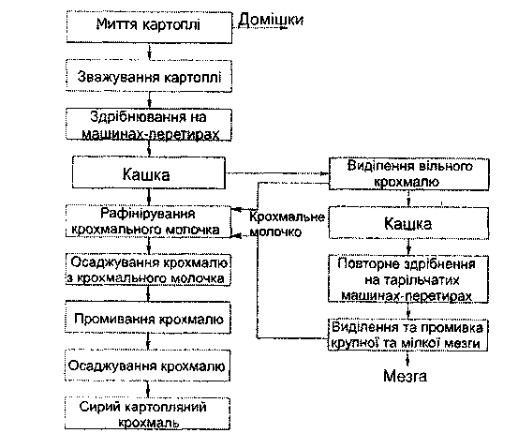
Рис. 7.2. Узагальнена функціональна схема виробництва картопляного крохмалю
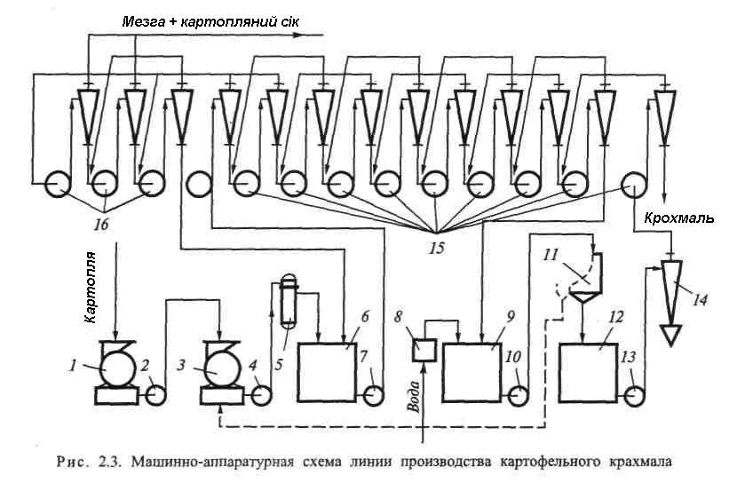
Рис. 7.3. Машинно-апаратурна схема лінії виробництва картопляного крохмалю
  - Стадії технологічного процесу.
Зберігання та очищення картоплі
Картопля зберігається у спеціально обладнаних сховищах. Але навіть при правильному зберіганні можуть бути втрати, тому найбільш раціональним є переробка картоплі помірі її заготівлі без зберігання.
Для отримання крохмалю високої якості картопля повинна бути відокремлена від усіх сторонніх домішок – каміння, пісок, земля, солома.
Відокремлення важких домішок відбувається у каменевідбірниках, які працюють за принципом різної густини картоплі та домішок. На заводах для цієї цілі використовують різні типи каменевідбірних машин, які основані на гравітаційному принципі роботи.
Для заводу потужністю 60-100 т/добу переробляємої картоплі застосовують ротаційні каменевідбірники. Робочими органами яких є обертаючий перфорований барабан. Зі сторони входу водно-картопляної речовини до барабану прикріплений кільцевий приймач для каміння, яке видаляється в лоток.
Водно-картопляна суміш із гідротранспорту подається у каменевідбірник, важкі домішки осідають на внутрішній поверхні барабана, а картопля, яка знаходиться у звільненому стані проходить далі по гідротранспорту. При обертанні барабану внутрішній шнек переміщує важкі домішки, які осіли в ньому, а зовнішній шнек у тому ж напрямку переміщує пісок, який пройшов через сітчасту поверхню і осів на дні гідротранспортера.
Видалення легких домішок із водно-картопляної суміші відбувається в соломоуловлювачах грабельного типу. Соломоуловлювач встановлюється над гідро транспортером так, щоб граблі рухалися назустріч водно-картопляній суміші. На місці установки соломовловлювача повинен бути установлений постійний рівень і зменшення швидкості потоку водно-картопляної суміші.
Кінцева відмивка картоплі від домішок відбувається в картоплемийних машинах. Машина складається з мийної та викидної камери, які розділені перегородкою.
Таким чином очищена картопля від домішок подається на наступний етап – подрібнення.
Подрібнення картоплі
Як відомо, картопля складається з ряду клітин, стінки яких – целюлозні оболонки, які заповненні протоплазмою із плаваючими в ній зернами крохмалю. Розмір плівок у середньому 10мкм. Розмір крохмальних зерен від 10 до 80 мкм.
Картопля є пружновязким матеріалом, який складається з пружного тіла та в’язкою рідиною середовища.
Найбільш розповсюдженими методами подрібнення картоплі є стирання її на барабанних тертках, які набранні стальними кликами. При цьому відбувається порушення цілісності клітини та звільнення високої кількості крохмалю.
Досліди показали, що клітини клубнів картоплі дуже чутливі до ударного навантаження.
Вилучення мезги та картопляного соку
Картопляна кашка уявляє собою гетерогенну масу із розірваних клітинних стінок картоплі (мезги), картопляних зерен та картопляного соку, який складається з 5-7 % розчинних речовин.
Основною задачею картопляно-крохмального виробництва вилучення із кашки великої кількості картопляного соку при мінімальному його розбавленні. Це дозволяє вилучити білкові речовини, зменшити витрати теплоти на коагуляцію їх та випарювання фільтрату після відокремлення коагуляційної частини білків. З другої сторони, швидке відокремлення картопляного соку на самому початку технологічного процесу викликає адсорбцію крохмальними зернами продуктів окислювача, що покращує якість крохмалю.
Натуральний картопляний сік вміщує 5-7 сухих речовин, вміст яких входить ряд цінних органічних та неорганічних речовин. Сухі речовини кліткового соку вміщує до 40 % азотних речовин, до 20 % сахарів, 9-12 % мінеральних речовин, 3-5 % крохмалю. Азотні речовини картопляного соку на 50 % складається із білкових речовин. До складу його золи входить в основному осад калію, солі фосфорної кислоти, кальцію, магнію. У незначних кількостях вміщується з’єднання заліза, сірки, брому та ряд мікроелементів – кремній, мідь, бор, марганець, йод. Все це свідчить про високу цінність картопляного соку та необхідності раціонального його використання.
Вилучення картопляного соку із подрібненої кашки на виробництвах здійснюється в основному на осаджувальних шнекових центрифугах. Вдається отримати згущену кашку концентрацією до 40 % при мінімальному віднесені крохмалю з картопляним соком – 0,1 %.
Всі технології картопляного крохмалю направлені на максимальне використання сухих речовин, різке зниження витрат води на технологічні потреби.
Очищення крохмалю
Після вилучення із кашки мезги на ситових сепараторах у крохмальному молоці залишаються частини мезги, які мають спільні розміри з зернами крохмалю як по величині так і по густині. Але ще крохмальній суспензії залишаються частина картопляного соку, який хоч і є в сильно розбавленому стані, суттєво впливає на білизну крохмалю. Тому очищення крохмальної суспензії є однією з основних операцій, яка впливає на вихід крохмалю та на його якість.
Для кращого відмивання крохмальних зерен від домішок та вилучення вільного крохмалю із мілкої мезги концентрація крохмальної суспензії, яка поступає на рафінацію повинна бути на рівні 12-14 %. Подача води у рафінацій ні центр обіжні або дугові сита регулюють таким чином, щоб концентрація рафінуючої суспензії була від 7-9 %.
Рафінування суспензії передбачена в двох варіантах. По першому варіанту крохмальна суспензія очищається від дрібної мезги на центр обіжних ситах, потім проходить устаткування та поступає на гідро циклони для очищення від піску.
На дугових ситах операція рафінації проводиться також в два етапи. На першому використовують капронову сітку № 55, на другому № 64 або № 67. промивання дрібної мезги проводиться через капронову сітку № 43-46 в три етапи. Вміст звільненого крохмалю в промитій меззі не перевищує 5 %.
У рафінацій ній крохмальній суспензії залишковий вміст дрібної мезги (залишок на ситі № 67) складає до 0,5 %. Також в ній у невеликій кількості є пісок.
У технологічній схемі картопляного виробництва включено відокремлення його на гідроциклонах від піску, які видаляють приблизно його 90 %.

- Технологія отримання сирого кукурудзяного крохмалю.

При вологості 13-14 % зерно кукурудзи може зберігатися до двох і більше років. Завдяки цьому кукурудзу можна переробляти цілий рік.
Метою технології є максимальне вивільнення із зерна крохмалю стандартної якості і найбільш ефективний розподіл, використання всіх інших складових частин зерна, тим самим забезпечуючи комплексне використання сировини.
Виробництва крохмалю із кукурудзи включає в себе наступні основні етапи: очищення зерна від домішок, замочування, подрібнення і виділення зародка, подрібнення кашки, виділення із кашки крохмалю, промивання і сушіння крохмалю.
Замочування зерна - одна з найбільш важливих і складних операцій у виробництві кукурудзяного крохмалю. ЇЇ ціль - підготувати зерно для поділу його на складові частини в наступних операціях і добувати з зерна приблизно дві третини розчинних речовин.
Узагальнена функціональна схема виробництва кукурудзяного крохмалю приведена на рис. 7.4. Перед процесом замочування зерна кукурудзи, її необхідно обов’язково очистити від домішок.
Замочування зерна
Очищене від домішок зерно кукурудзи надходить у відділення для замочування. Метою цієї операції являється розм'якшення зерна, що в свою чергу полегшує відокремлення крохмалю, оболонок та зародка. А також у процесі замочування виводиться значна частина розчинних речовин кукурудзи, які утруднюють відокремлення крохмалю — цукрів, декстринів, амінокислот, білків, золи тощо. У процесі замочування знижується механічна міцність зерна, екстрагуються розчинні елементи зерна.
Замочування провадять сірчистою водою в замочувальних апаратах, місткісткість яких становить 50...130 м³. Розчин сірчистої води одержують насиченням води сірчистим ангідридом, одержаним під час спалювання сірки в спеціальних печах. Чани мають циліндроконічну форму, виготовляються з дерева, сталі, алюмінію або залізобетону. Нижня частина має розвантажувальний люк і боковий отвір для відведення екстракту, які перекриті решітками із щілинами. Чани групують у батареї об'ємом на 10... 16 діб роботи і з'єднують трубопроводом і жолобами. Для замочування зерна застосовується протитечійний метод екстракції. Свіжий розчин сірчистої кислоти надходить в останній, або по іншому хвостовий апарат батареї, з якого передбачається вивантаження. Протягом кількох хвилин залиту воду перекачують через чан, забираючи її знизу і подаючи нагору. Цей спосіб називається "циркуляцією на себе". Після циркуляції розчин подається в наступний апарат. Після цього зерно з хвостового апарата вивантажується. Розчин таким чином перекачується з апарата в апарат назустріч кукурудзі, що надходить. Поступово концентрація розчинних речовин в екстракті збільшується і, нарешті, екстракт надходить у чан, в який завантажена свіжа кукурудза (головний апарат). Звідси екстракт відбирають з концентрацією сухих речовин 7...9 %. Для підтримання температури екстракції в чанах 48...50 °С екстракт періодично підігрівають в теплообмінниках. Час екстрагування 48...50 годин. Під час замочування у зерні кукурудзи проходять складні фізико-хімічні процеси. Із зерна в замочувальну воду переходить близько 70 % мінеральних солей, 40 % розчинених вуглеводів і 13 % розчинного білка. Всього в замочувальну воду переходить 7... 10 % сухих речовин зерна. Під дією сірчистої кислоти зерно розм'якшується і набухає, а білок денатурується. Підготовлене таким чином зерно подається гідравлічним транспортером на наступні не менш важливі операції - подрібнення і відокремлення зародка.
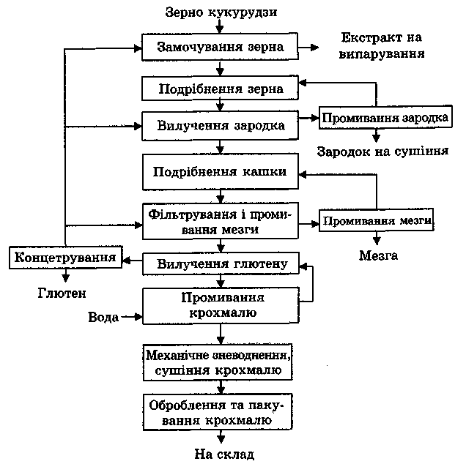
Рис. 7.4. Узагальнена функціональна схема виробництва кукурудзяного крохмалю

Подрібнення зерна
Зерно після відділення екстракту направляється в бункер перед дробарками. Ціль дроблення - шляхом поділу зерна на 4-5 частин відокремити з нього зародок і виділити якнайбільше крохмалю. Для цього застосовують дискові дробарки. Робочими органами є два диски, один нерухомий (у центр його подається замочене зерно і крохмальне молоко), а другий диск приводиться в обертання. Ступінь дроблення зерна регулюється зазором між дисками. На робочих поверхнях дисків концентрично розташовані ряди виступів у вигляді усічених пірамід, які й дроблять зерно.
Процес подрібнення здійснюється з допомогою обладнання, що називають дробарками. Перед подрібненням зерно надходить у накопичувальний бункер, звідки спрямовується на дробарки. Бункер призначений для рівномірної подачі зерна кукурудзи у дробарку, тобто для забезпечення ефективної її роботи. Для відокремлення поверхневої вологи використовують дугові сита. Основна мета подрібнення полягає у відокремленні із зерна зародка. При цьому вилучається також до 25 % крохмалю.
Відокремлення зародку
При процесі замочування кукурудзи, послаблюється зв'язок зародку з ендоспермом. Завдяки цій операції зародок стає еластичним і майже не подрібнюється, що сприяє його подальшому вилученню на сепараторах або гідроциклонах.
Суміш дробленого зерна і крохмального молока з першої дробарки надходить на першу стадію відокремлення зародка, яку проводять на гідроциклонах. Для виділення з кашки 90-97 % зародка необхідне послідовне дворазове дроблення і дворазове відділення зародка. Додатково зародок очищається від залишку кашки на гідроциклоні, на дугових ситах відокремлюється від крохмального молока, 2-3 рази відмивається від вільного крохмалю зворотною виробничою водою. Потім зародок механічно збезводнюється, висушується і використовується як сировина для одержання з нього кукурудзяної олії. Він містить у перерахуванні на суху речовину 50 % жиру. Молоко, відділене при промиванні зародка, додається до замоченої кукурудзи перед дробленням.
Тонке подрібнення мезги
Після дворазового подрібнення зерна кукурудзи і вилучення з нього паростків одержана маса складається із крохмалю, великих частинок ендосперму, глютену. Щоб вилучити крохмаль, що зв'язаний із некрохмалистою частиною зерна, потрібно піддати кашку подальшому подрібненню.
Кашка після відділення зародка на дугових ситах відокремлюється від першого крохмального молока і надходить на тонке здрібнювання.
Подрібнення мезги здійснюється на жорнах або млинах.
Метою тонкого здрібнювання є максимальне вивільнення зв'язаного крохмалю, але при мінімальному здрібнюванні оболонок, де крохмалю порівняно мало. В даний час для цієї мети служать ударні млини, що являють собою дискові подрібнюючі машини, обладнані рухомими і нерухомими пальцями з особливо міцної сталі. Кашка надходить у центр між дисками, відкидається на пальці, піддається могутнім багаторазовим ударам пальців, що і вивільняє зв'язаний крохмаль.
Фільтрування і промивання крохмалю
Продукт, одержаний після подрібнення кашки, містить вільні зерна крохмалю, білки, частини глютену, клітковину.
Здрібнена кашка надходить на відділення вільного крохмалю шляхом відмивання його на ситах. Спочатку на дугових ситах відокремлюють крохмальне молоко від мезги, потім мезга відмивається від вільного крохмалю на ряді сит. Промивання мезги здійснюють по протитоковій схемі. Відмита мезга надходить на зневоднювання і виробництво кормів.
Глютен - це частки нерозчинного білка з невеликою кількістю дрібних зерен крохмалю. На кукурудзяно-крохмальних заводах для відділення глютена застосовуються могутні сепараторні станції, де встановлена кілька десятків сепараторів.
Глютен після концентрування надходить на механічне зневоднювання і потім на висушування, після чого використовується у виробництві корму або на інші цілі.
Крохмаль, що містить залишки розчинних речовин, надходить для їхнього видалення на промивання. Промивається крохмаль 1-2 рази шляхом розведення його теплою водою (40-45 °С), зневоднювання відбувається на вакуум-фільтрах.
Крохмаль сирий, що надходить на подальшу переробку, повинний мати не більш як 0,1 % розчинних речовин, а для виробництва патоки і глюкози в ньому не повинно бути понад 0,01 % розчинного білка.
Крохмальне молоко після відділення глютена ще містить деяку кількість домішок. Тому крохмаль додатково промивають на вакуум-фільтрах. Промитий крохмаль направляють на виробництво сухого крохмалю, крохмальної патоки, кристалічної глюкози, використовують для виготовлення модифікованих крохмаяів і декстрину.
Сирий крохмаль має вологість 40-52 %, з якої приблизної2-15 % вільної і 35-38 % сорбційно-зв'язаної вологи. Вільна волога видаляється механічно - центрифугуванням, інша - сушінням. Висушують крохмаль у сушарках різних систем, використовуючи теплоносій - підігріте повітря.
Крім крохмалю з кукурудзи одержують олію, вона міститься в зародках у кількості 5-6 % до маси сухих речовин. При замочуванні зерна кукурудзи одержують екстракт, який випарюють і направляють на виробництво кормів, антибіотиків, на одержання хлібопекарських пресованих дріжджів. При поділі крохмале-білкової суспензії, крім крохмалю, одержують рідкий сход, що йде на виділення глютена. Жмих кукурудзяний - гарний корм, що складається з мезги і глютена.
Таким чином, переробка кукурудзи на крохмаль - приклад організації безвідходного виробництва, коли сировина комплексно використовується.
Окремі складові відокремлюють із складної суспензії фільтруванням, тобто пропусканням суспензії через сита, які розподіляють суспензії за розміром частинок на окремі фракції. Просіювання дає можливість відокремити крохмаль від великої та дрібної мезги. Для вилучення більш легких частинок глютену та інших домішок застосовують центрифугування. Принцип розподілу на центрифугах ґрунтується на різниці густини компонентів суспензії. Густина крохмалю 1610, мезги — 1300 кг/м³. В сепараторах крохмаль з більшою густиною легко відокремлюється від частинок глютену і мезги з меншою густиною.
Для підвищення ступеня розподілу суспензію послідовно обробляють на кількох сепараторах. Одержане крохмальне молоко додатково очищають на вакуум-фільтрах або гідроциклонах. Вихід крохмалю становить від 60 до 66,6% від маси сухої кукурудзи.

- Технологічна схема отримання сухого крохмалю.
Суспензія або сирий крохмаль не можуть довго зберігати особливо в теплий період часу. Тому його відразу відправляють на переробку.
Висушений та упакований крохмаль добре зберігається вигідний для транспортування та використання споживачем.
Механічне зневоднювання
Крохмаль відрізняється нестабільністю та легко змінює фізико-хімічні властивості при інтенсивній термічній обробці. У зв’язку з цим обладнання повинно працювати так, щоб отримати крохмаль необхідної вологості без перегріву зерен крохмалю.
Недостатнє очищення отриманого крохмалю погіршу процес вилучення вологи на вакуумфільтрах або сушильних центрифугах.
Сушіння крохмалю
Сушіння крохмалю є складним технологічним процесом, який повинен створити стабілізацію властивостей готового продукту при тривалому зберіганні.
В процесі сушіння крохмалю спочатку відбувається вилучення вільної вологи, потім волога переміщується із центру зерен крохмалю до їх поверхні, після чого переходить в сушильний агент (нагріте повітря), який виносить вологу із сушарки.
Особливість конструкції і роботи пневматичних сушарок, їх автоматизація дозволяє отримати повітря нагрітим до високих температур температура сушильного агента 140-150 °С
Розділення сухого крохмалю та повітряно-парової суміші здійснюють в циклонах. Кінцеве очищення повітря від крохмалю застосовують мокрим способом в скутерах.
Висушений крохмаль може містити деяку кількість крупки, яка створюється в основному при переробці недоброякісної сировини або при переробці сирого крохмалю. Тому крохмаль піддають очищенню просіюванням на буратах або на плоских розсійниках. Картопляний крохмаль просіюють на ситах з капроновою тканиною № 55, кукурудзяний - №55-60.
Просіяний крохмаль пневмотранспортом направляється в бункери або силосні банки, а з них в пакувальне відділення.
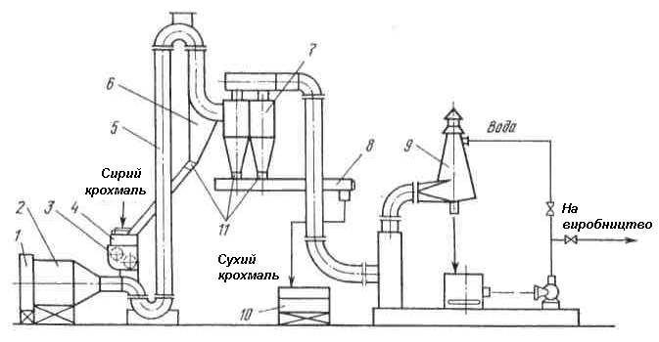
Рис. 7.5. Схема пневматичної сушильної установки ПС-15
- Отримання і використання модифікованих крохмалів.
- Отримання і використання декстринів.
ЛЕКЦІЯ 8
(4 години)

ТЕХНОЛОГІЯ ВИРОБНИЦТВА КРОХМАЛЬНОЇ ПАТОКИ

- Технологічна схема виробництва крохмальної патоки.
- Підготовка та оцукрювання крохмалю.
- Очищення сиропів.
- Випарювання і утворення сиропів.

На виробництво патоки крохмаль подається у вигляді крохмального молока визначеної щільності.
Патоку, що є продуктом неповного кислотного гідролізу крохмалю, використовують у кондитерському, хлібопекарському, консервному, лікеро-горілчаному виробництвах.
Патока — слабкозабарвлена в жовтий колір, в'язка рідина. Залежно від глибини гідролізу патока має різний за вуглеводами склад. В ній містяться цукри і декстрини.
Процес гідролізу крохмалю — каталітичний, хімічний. Каталізатор — іони водню, а при ферментативному гідролізі — амілолітичні ферменти. Гідроліз може бути виражено такою характерною для поліцукридів реакцією:
Підготовка та оцукрювання крохмалю
У початковій стадії гідролізу порушується структура крохмальних зерен у результаті ослаблення і розриву зв'язків між макромолекулами амілази й амілопектину, потім розриваються зв'язки 1-4 і 1-6 і по місцю розриву приєднується молекула води. В'язкість клейстеру знижується, крохмаль розріджується.
Кислотний гідроліз проводять у конверторах періодичної дії або осахарювачах безперервної дії. Ферментативний гідроліз проводять у ферментерах.
Розглянемо гідроліз крохмалю в апаратах безперервної дії.(рис. 5.3). Ці апарати забезпечують рівномірність і необхідну швидкість процесів нагрівання, клейстеризації, осахарювання, а також високу якість продукту.
Суспензію крохмалю із вмістом сухих речовин 40 % і температурою 45-55°С зі збірника 1 підкисляють соляною кислотою (або сірчаною) зі збірника 2. Соляна кислота дозується з розрахунку 0,1-0,12 % до маси сухих речовин сировини, що переробляється. Зі збірника підкисленого крохмального молока З суспензія насосом послідовно подається в п'ять трубчастих теплообмінників 4, де підігрівається до температури 52-55°С конденсатом з відводу конденсату і надходить у нагрівачі 5. Обігрівальна пара під тиском 0,45 МПа подається в міжтрубний простір кожного теплообмінника і забезпечує температуру осахарювання - 143 °С. Після цього клейстеризований продукт попадає в безперервно-діючий гідролізатор-осахарювач 6. Його мідні труби розташовані вертикально з підведенням продукту знизу в кожну секцію. Крани 10 використовують для спуску гідролізату.
Процес гідролізу контролюють по йодній пробі, по мірі поглиблення гідролізу забарвлення змінюється від синього на фіолетове, потім буре і, нарешті, забарвлення не змінюється - немає крохмалю.
Очищення сиропів
Сироп, отриманий при гідролізі кукурудзяного крохмалю, містить клейку слизувату масу, що складається з пластин білка, просочених жиром. Якщо цей жирний осад не виділити із сиропу, то при наступній фільтрації слизуваті речовини заб'ють пори фільтруючої тканини.
Осад виділяють у камерах - апаратах-відстійниках, ефективніше це робити на сепараторах, про що було сказано вище.
Далі сироп направляють на фільтрацію для відокремлення домішок, що перейшли із крохмалю (білок, клітковина й інші), і домішок, що утворились при нейтралізації. Для цієї мети застосовують різну апаратуру - фільтрпреси, вакуум-фільтри й інші. Фільтрують з додаванням діатоміту - панцирів морських водоростей.
Паточні сиропи після фільтрації являють собою прозорі рідини, жовтого кольору. До барвників паточного сиропу відносяться продукти гідролізу білків, розкладення вуглеводів, продукти реакції меланої-диноутворення. Поряд з барвниками в сиропі містяться кислі фосфати, що обумовлюють кислотність патоки, і деякі мінеральні речовини.
Метою очищення паточного сиропу адсорбентами є повне його знебарвлення, усунення запаху, зниження кислотності. Як адсорбенти на патокових заводах застосовують активоване вугілля. Воно добре адсорбує барвні речовини, органічні домішки і майже не видаляє мінеральні. Адсорбент видаляють фільтруванням сиропу. Підготовлений таким чином сироп йде на випарювання у випарні апарати.
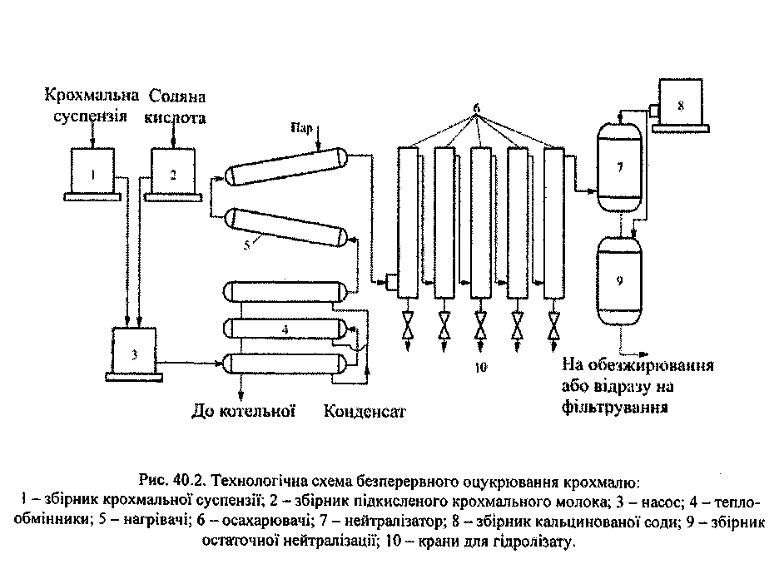
Випарювання і утворення сиропів
Оскільки патока - в'язкий продукт, природне охолодження йде дуже повільно, при швидкому наростанні забарвлення за рахунок утворення барвників. Щоб цього уникнути, прагнуть швидко (протягом 40-80 хв.) остудити її до температури 40-45 °С. Це кінцева операція технологічного процесу - охолодження патоки. Цей процес утруднений через високу в'язкість патоки.
Для цієї мети використовують спеціальні холодильники. Усередині теплообмінника розміщені змійовики з циркулюючої в них холодною водою. У центрі знаходиться циркулююча труба і мішалка. Гаряча патока циркулює і, проходячи між трубами змійовиків, прохолоджується. Охолоджена патока самопливом виходить по трубі в збірник.
Далі патоку фасують у ємності різного об'єму і відправляють до сховища для зберігання. Для великотоннажних споживачів патоку відправляють цистернами до виробництва.
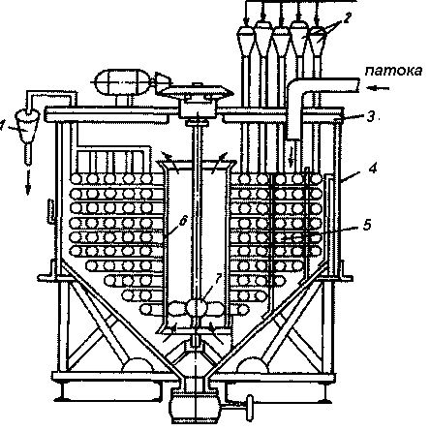
Рис. 8.4. Схема теплообмінника-холодильника для патоки:
1 - вихід охолоджуючої води; 2 - подача води; 3 - кришка резервуару; 4 - циліндричний корпус; 5 – змійовики, 6 – циркулююча труба, 7 – мішалка.

